Estrategias efectivas para implementar un currículum integrado en el contexto de un proyecto Dual Language Inmersion.

Por: Zoí Melisa Alexopulos Markar

Seminario de Intervención presentado a la Facultad de Educación de la
Universidad del Desarrollo para optar al grado académico de Magíster en
Innovación Curricular y Evaluación Educativa.

PROFESORA GUÍA: Dra. Ana María Jiménez

Mayo, 2024
SANTIAGO.

Resumen

La integración curricular se presenta como una estrategia pedagógica innovadora que busca conectar los contenidos de diferentes asignaturas, promoviendo un aprendizaje más activo, significativo y holístico para los estudiantes. En este trabajo, tiene por objetivo diseñar una propuesta de integración curricular desde el enfoque DLI para un colegio ubicado en la comuna de Vitacura, específicamente para el nivel de segundo básico, con el propósito de fortalecer las capacidades pedagógicas de los docentes y mejorar la calidad del aprendizaje.

El estudio posee enfoque cualitativo, cuyo método principal es la investigación-acción. Así, se implementó un programa de capacitación y acompañamiento técnico para los profesores de segundo básico, quienes fueron los responsables de diseñar e implementar las estrategias de integración curricular en sus aulas. El programa incluyó una inducción sobre integración curricular, identificación de contenidos susceptibles de ser integrados y planificación de actividades de aprendizaje integradas en una unidad didáctica.

Finalmente, se concluye que la implementación del modelo de planificación curricular integrada, junto con la capacitación docente y un liderazgo efectivo, en segundo grado, demostró aspectos positivos en la comprensión del enfoque interdisciplinario por parte de los docentes y su colaboración en el diseño de unidades curriculares. Sin embargo, se identificaron áreas de mejora, como la adaptación a las diversas necesidades de los estudiantes y la ampliación de las estrategias de evaluación. A pesar de ello, el modelo evidenció un potencial significativo para mejorar la enseñanza y el aprendizaje en el aula. Para fortalecer su efectividad, se recomienda continuar refinando el modelo, brindar capacitación adicional en integración curricular y diferenciación de la instrucción, fomentar la colaboración docente y llevar a cabo investigaciones adicionales para evaluar su impacto a largo plazo

Palabras clave: Integración curricular, aprendizaje activo, aprendizaje significativo, colaboración docente, currículum.

Tabla de contenido
Introducción 6
I. Presentación del problema de investigación 7
1.1 Descripción del contexto 7
1.1.2. Cambios recientes al contexto 8
1.2. Planteamiento del problema 9
1.3. Objetivo General 10
1.4. Objetivos Específicos 10
1.5. Justificación del problema 11
1.6. Marco teórico de referencia 12
1.6.1. Currículum 13
1.6.2. Currículum basado en disciplinas 14
1.6.3. Currículum integrado 14
II. Diagnóstico del problema 19
2.1. Planificación del Diagnóstico 19
2.1.1. Objetivo General 19
2.1.2. Objetivos específicos 19
2.2. Metodología 19
2.2.1 Enfoque y método 19
2.2.2 Instrumentos 20
2.2.3. Actores claves (Población) 22
2.2.4. Diseño de estrategias metodológicas 23
2.3. Resultados del diagnóstico. 24
2.3.1 Análisis cuestionario. 24
2.3.2. Análisis entrevista semiestructurada 28
III. Diseño, desarrollo y evaluación de la intervención + innovación 32
3.1. Objetivo General de la Intervención 35
3.2. Objetivos específicos 35
3.3. Descripción de la intervención 35
3.3.1. Diseño y Planificación 35
3.3.2. Implementación: 36
3.3.3. Seguimiento y Evaluación: 36
3.4. Análisis de Factibilidad de la intervención 38
3.4.1. Factibilidad técnica 38
3.4.2. Factibilidad operativa 39
3.4.3. Factibilidad económica 39
IV. Aplicación de la intervención 40
4.1. Diseño del Programa de Integración Curricular 40
4.1.1. Definición de las "Big Ideas" 41
4.1.2. Selección de Unidades Integrables 42
V. Evaluación del plan de intervención +innovación 46
5.1 Rúbrica 46
5.2. Encuesta 48
VI. Conclusiones 52
Referencias 55
Anexos 58
Anexo 1. Cuestionario “Estrategias de integración curricular” 58
Anexo 2. Consentimiento informado encuesta 64
Anexo 3. Diseño de la entrevista 65
Anexo 4. Entrevista Coordinadora DLI 66
Anexo 5. Consentimiento informado entrevista 69
Anexo 6. Yearly Overview Sciences. 70
Anexo 7. Planificación unidad didáctica integrada “Sciences” 81
Anexo 8: Consentimiento informado encuesta “Reuniones de colaboración entre docentes para planificar e implementar una unidad didáctica interdisciplinaria” 88
Anexo 9. “Respuestas encuesta Reuniones de colaboración entre docentes para planificar e implementar una unidad didáctica interdisciplinaria” 89
Anexo 10. Acta reunión 1 92
Anexo 11. Acta reunión 2 93
Anexo 12. Acta reunión 3 94
Anexo 13. Acta reunión 4 95
Anexo 14. Acta reunión 5 96

ÍNDICE DE TABLAS
Tabla 1. Modelos de integración curricular. 16
Tabla 2. Resultados Cuestionario sobre integración curricular 23
Tabla 3. Involucrados y estrategias de mejora de la intervención 31
Tabla 4. Plan de intervención 35
Tabla 5. Integrated sciences big ideas 40
Tabla 6. Yearly Overview 42
Tabla 7. Integrated Sciences Yearly Overview 43
Tabla 8. Weekly planning (Planificación semanal) template 44
Tabla 9. Rúbrica de Evaluación de Modelos de Planificación Interdisciplinario 45

Introducción
En el ámbito educativo contemporáneo, la búsqueda de un enfoque pedagógico más completo y efectivo ha llevado a replantear la estructura tradicional del currículum (Moreno & Durán, 2019). En este sentido, según Saxe (2009), la concepción fragmentada de las asignaturas, en la que cada materia se enseña de manera aislada, se ha revelado como una limitación para el desarrollo integral de los estudiantes. Como respuesta a esta necesidad, ha surgido la relevancia y el interés de implementar un currículum integral que trascienda las fronteras disciplinarias y aborde las asignaturas como un ente global.
Este enfoque integrador, de acuerdo con Saxe (2009), se orienta hacia un aprendizaje interconectado, donde los contenidos convergen y se complementan entre sí, fomentando así un desarrollo educativo más profundo y significativo. En esta perspectiva, la importancia de un currículum integrado radica en su capacidad para proporcionar a los estudiantes una formación holística y coherente, preparándolos de manera más efectiva para enfrentar los retos y oportunidades del mundo actual (Albor et al., 2022).
En la búsqueda de un aprendizaje más profundo y significativo, la idea de un currículum integrado, que aborde las asignaturas como un ente global que promueve un aprendizaje interconectado, ha cobrado mucha importancia, incentivando un aprendizaje más holístico, pero que, a la vez, reconoce las diferencias de las áreas del conocimiento y que además valida la relación existente entre ellos, fomentando un desarrollo integral de los estudiantes y brindándoles una visión más amplia y profunda del mundo con el cual conviven (Romero & González, 2016).

Presentación del problema de investigación

1.1 Descripción del contexto

El colegio donde se realizará la intervención es de carácter particular y religioso, ubicado en una comuna del sector oriente de la Región Metropolitana de Santiago de Chile. En este informe, se proporcionarán antecedentes sobre la historia, la misión educativa, metodología, organización y su interna.
El Colegio fue fundado en 1935 por el arzobispo de Santiago, monseñor Horacio Campillo. En 1943, el arzobispo de Santiago, monseñor José María Caro, invitó a la Congregación de Santa Cruz de Indiana, Estados Unidos, a hacerse cargo del colegio.
Los sacerdotes de Santa Cruz implementaron una pedagogía creativa que fomentaba el desarrollo académico, artístico, científico y deportivo de los estudiantes.
Durante la década de 1950, el colegio experimentó un crecimiento significativo en tamaño y reputación, destacándose en diversos ámbitos y fortaleciendo su prestigio.
En el año 1973 el colegio fue intervenido por los militares durante la dictadura, los sacerdotes se retiraron del colegio y luego de años de negociaciones volvieron a retomar la dirección del colegio.
A partir de 1986, y hasta la fecha, la rectoría del colegio ha sido asumida por distintos sacerdotes de la Congregación de Santa Cruz, quienes continúan guiando la educación del colegio.
El colegio pertenece a la Congregación de Santa Cruz y se dedica a brindar una educación integral, formando personas competentes y comprometidas con su fe cristiana. Su meta es contribuir a la transformación de la sociedad hacia una realidad más justa y humana.
Los valores que encaminan su acción educativa son el respeto, la inclusión, la austeridad, la justicia, la responsabilidad, la honestidad y la caridad.
El enfoque pedagógico de la institución integra varios modelos educativos. Uno de ellos es la “enseñanza para la comprensión” que, de acuerdo con Cervantes et al. (2019), busca brindar a los alumnos oportunidades de aprendizaje que les permitan desarrollar comprensiones duraderas, flexibles y profundas, mediante el uso de rutinas de pensamiento y preguntas que fomenten el pensamiento crítico.
Otro modelo que declaran usar es el “aprendizaje basado en problemas”, en el que los alumnos investigan y exploran temas reales que les interesan, abordando preguntas que guían su exploración y resolución de problemas. Esto les permite adquirir conocimientos, desarrollar habilidades y actitudes, trabajando en colaboración con otros (González & del Valle, 2008).
También se implementa el “aprendizaje en el servicio” que, en palabras de Castillo & Tapia (2021), integra el proceso de aprendizaje de los alumnos con las necesidades de la sociedad. A través de esta metodología, buscan que los estudiantes adquieran un aprendizaje significativo al brindar servicio a la comunidad y abordar necesidades reales de las personas.
Además, desde prebásica hasta 4to básico, han integrado Cultura DLI (Dual-Language Immersion), la cual promueve la adquisición del lenguaje a través de estrategias de comprensión lectora y valorando el aprendizaje de la lengua materna, incorporando herramientas basadas en la teoría de la mentalidad de crecimiento (García et al., 2022) para abordar el aprendizaje de otros idiomas, en este caso, el inglés (Atuesta, 2022; García et al., 2022).
El colegio se encuentra dividido en 3 unidades. Cada unidad tiene la figura de un “Principal” (jefe de unidad) quien es el responsable de la organización y conducción de la unidad. Cada unidad a su vez está dividida en ciclos, cada ciclo está a cargo de un “Vice-principal”, quien es el responsable de coordinar a los profesores y atender asuntos estudiantiles. La unidad en la cual se centrará el estudio es en la Primera unidad, que está dividida en 3 ciclos: Prekinder y kínder; Primero y Segundo básico; y Tercero y Cuarto básico. Tal como se mencionó anteriormente, esta unidad es la única que adoptó el programa DLI, por lo cual cada ciclo tiene una coordinadora que vela por el funcionamiento de este en ámbitos académicos.

1.1.2. Cambios recientes al contexto

En el último año, el colegio ha experimentado una serie de cambios relevantes para el presente estudio. El primero de todos fue la selección de nueva rectora, quien no es sacerdote de la congregación a la cual pertenece el colegio, marcando un hito importante en la historia del colegio. En junio de 2023, el principal de la primera unidad, quien fue el responsable de gestionar y organizar el programa DLI en la unidad, renunció a su cargo. La dirección interina fue asumida por la directora de estudios durante dos meses, hasta la llegada de la nueva principal en agosto. La nueva principal ha implementado cambios en el equipo directivo, incluyendo nuevos vice-principales y un nuevo equipo de coordinación de DLI.
Adicionalmente, se han modificado las asignaturas que se imparten en inglés a partir de 2024. Las asignaturas de ciencias, historia y tecnología se impartirán en inglés, mientras que matemática volverá a ser en español. En respuesta a estos cambios, se ha propuesto la creación de un currículum integrado entre las tres disciplinas que se impartirán en inglés.

1.2. Planteamiento del problema

Es en este último punto en el cual se centrará la Investigación acción, pues una metodología DLI, requiere de una colaboración intercurricular, en la cual exista un diálogo constante entre las diferentes asignaturas. Los temas o proyectos se seleccionan con el propósito de abordar conceptos y habilidades clave en múltiples áreas de estudio. Los estudiantes exploran y aprenden sobre un tema desde diferentes perspectivas, utilizando conocimientos y herramientas de diversas disciplinas.
Esto último, en este colegio, ha sido difícil de lograr, debido a diferentes factores que serán abordados a lo largo de la Investigación – Acción.
A partir de la observación y participación en el aula del proceso enseñanza aprendizaje, de asistir a reuniones pedagógicas reflexivas con profesores, educadoras y coordinadoras se han podido dilucidar los siguientes desafíos:
- Coherencia y equilibrio: Lograr un equilibrio cuidadoso al integrar diferentes áreas de conocimiento en un currículum es necesario para garantizar una buena cobertura de los contenidos y habilidades de cada área.
- Gestión del tiempo y planificación: El diseño de un currículum integrado implica un proceso de planificación complejo y exhaustivo ya que se necesita identificar los elementos esenciales de cada disciplina para encontrar conexiones y formas significativas de integrarlos. Esto puede requerir tiempo adicional para los docentes y el equipo directivo.
- Capacitación y apoyo para los docentes: Los docentes necesitan recibir la capacitación y el apoyo adecuados para implementar de manera efectiva un currículum integrado. Deben comprender cómo integrar diferentes disciplinas, planificar actividades y evaluaciones coherentes, y administrar el tiempo y los recursos de manera eficiente
- Evaluación y seguimiento: La evaluación en un currículum integrado es un gran desafío. Los métodos y criterios de evaluación deben ser claros y coherentes, y deben reflejar la integración de conocimientos y habilidades de diferentes disciplinas. Además, se requiere un seguimiento cuidadoso para evaluar el progreso de los estudiantes y realizar ajustes necesarios.
- Resistencia al cambio: La introducción de un currículum integrado puede enfrentar resistencia por parte de los docentes, los padres y otros actores educativos. Algunos pueden estar acostumbrados a un enfoque más tradicional de la enseñanza. Además, es difícil cambiar metodologías que llevan mucho tiempo de implementación.
Debido a lo planteado, surge la siguiente problemática: ¿cuáles son las estrategias efectivas para implementar un currículum integrado en el contexto de un proyecto DLI en un segundo básico, en un colegio particular de una comuna del sector oriente?

1.3. Objetivo General
Diseñar una propuesta de integración curricular desde el enfoque DLI para un colegio ubicado en la comuna de Vitacura.

1.4. Objetivos Específicos
- Analizar la implementación actual del enfoque DLI en el colegio a estudiar en cuanto a la integración curricular.
- Desarrollar un plan de reuniones con el personal docente sobre las metodologías para la integración curricular.
- Coordinar un sistema de colaboración entre docentes para planificar, discutir y evaluar la implementación de planificaciones interdisciplinarias entre ciencias historia y tecnología

1.5. Justificación del problema

Teniendo en cuenta los elementos y el trasfondo que conforman el marco de esta investigación, se plantea la necesidad de introducir una intervención que represente una alternativa al programa DLI y que busque abordar una problemática identificada: la integración curricular de las diversas asignaturas.
Inicialmente, se busca implementar esta propuesta en el segundo básico, con la visión de extenderla gradualmente al ciclo. Esta iniciativa surge como una respuesta concreta a la necesidad de enriquecer la experiencia educativa al entrelazar las distintas disciplinas de manera más cohesiva y significativa. Asimismo, esta propuesta toma en cuenta tanto los valores fundamentales del enfoque DLI como la demanda de una educación más holística y adaptada a la realidad contextual.
Un currículum integrado beneficia a los estudiantes debido a su capacidad de proporcionar un enfoque educativo más completo y conectado, el cual busca superar la fragmentación tradicional de las materias, permitiendo que los estudiantes vean las conexiones entre diferentes áreas de conocimiento y comprendan cómo se aplican en situaciones del mundo real, lo que promueve una comprensión más profunda y significativa de los conceptos. Este tipo de enfoque educativo se alinea de manera directa con la filosofía de la institución, asociada a la enseñanza para la comprensión como uno de sus modelos de enseñanza fundamentales en su proyecto educativo.
Uno de los objetivos del programa DLI es el diseño de una planificación integrada y además colaborativa, por lo cual un currículum transdisciplinario o integrado aborda el problema de la fragmentación del conocimiento y la falta de conexión/ colaboración entre las diferentes áreas. Tradicionalmente, las asignaturas se han enseñado (y se siguen enseñando) de manera aislada, lo que puede dificultar que los estudiantes comprendan cómo se relacionan los conceptos y habilidades en contextos del mundo real.
La relevancia de implementar un currículum integrado no solo está en la conexión y correlación de las diferentes asignaturas, sino que también permite el diseño de experiencias de aprendizaje que fomenten habilidades transferibles, como el pensamiento crítico, la resolución de problemas y la comunicación efectiva, ya que los estudiantes se enfrentan a desafíos complejos que requieren la combinación de conocimientos y habilidades de múltiples áreas, lo que proporciona a los estudiantes una comprensión más profunda y conectada del conocimiento, promoviendo un aprendizaje más significativo y duradero.
Por otra parte, considerando los antecedentes que se exponen en los siguientes capítulos en torno a los desafíos asociados a la integración curricular en Chile, el mundo y, en particular, en la institución estudiada, se piensa que este trabajo representa una contribución en la discusión asociada a estos desafíos y a las reales posibilidades de desarrollar proyectos educativos que sean capaces de implementar una integración curricular efectiva y orgánica, que puede ser de utilidad no sólo para la institución educativa en la que se centra este trabajo, sino que también para los proyectos educativos de otras escuelas y para el debate académico vinculado a las Ciencias de la Educación, por lo que también existe una justificación teórica detrás de esta investigación.

1.6. Marco teórico de referencia
A lo largo de los últimos años, la humanidad y, por ende, la sociedad ha experimentado cambios significativos, impulsados por diversos factores, como los cambios demográficos, los avances tecnológicos, los nuevos sistemas de comunicación y la globalización, entre otros, que impactan en varios ámbitos de la sociedad, incluida la educación (Ramírez et al., 2022).
En este sentido, la forma en que aprendemos y enseñamos ha tenido que adaptarse para responder a los desafíos y oportunidades que presenta el mundo actual y el curriculum, justamente, se presenta como una respuesta a esto, ya que “la real función del currículum es hacer posible que los educandos desenvuelvan las capacidades que como personas tienen, se relacionen adecuadamente con el medio social e incorporen la cultura de su época y de su pueblo” (Julca, 2016, p.42).
En este contexto, surge la necesidad de expandir la función educativa y concebir el currículum como un entramado que englobe los elementos y competencias esenciales para potenciar un aprendizaje significativo e integral, respondiendo a las necesidades que se tienen como sociedad (Parejo & Clemenza, 2022).
Así, el currículum integrado permite tener una visión más amplia e integral de los diversos ámbitos del conocimiento, potenciando de esta manera, habilidades y competencias que desarrollan personas con una perspectiva del mundo mucho más enriquecedora (Pozuelos, 2000).

1.6.1. Currículum

De acuerdo con Stabback (2016) con el pasar del tiempo, el currículum se ha convertido en una herramienta esencial para garantizar la calidad y la equidad de la educación, cuyo diseño está influenciado por factores como los objetivos educativos del sistema, las necesidades de los estudiantes, los estándares educativos, las políticas gubernamentales y las demandas de la sociedad, por lo que siempre está en constante cambio, adaptándose a las nuevas necesidades que se presentan. En este sentido, el currículo representa un pacto político y social que refleja una visión colectiva de la sociedad, tomando en consideración las necesidades y expectativas locales, nacionales y globales.
En palabras simples y bajo la mirada de Rodríguez (2017), el currículum es una descripción de qué, por qué, cómo y cuándo los estudiantes deben aprender (conocimientos, capacidades y valores), buscando alcanzar resultados valiosos para ellos y cumplir con las demandas de la sociedad en constante transformación y de los gobiernos.
Para alcanzar estos objetivos, Tyler (1949), propone 4 preguntas esenciales para la elaboración del curriculum:
- ¿Qué queremos lograr con la educación? (Objetivos educativos)
- ¿Qué actividades de aprendizaje nos ayudarán a alcanzar esos objetivos? (experiencias educativas)
- ¿Cómo debemos organizar estas actividades de manera efectiva? (Organización educativa)
- ¿Cómo sabemos si hemos alcanzado los objetivos establecidos? (Evaluación del aprendizaje)
El Ministerio de Educación [MINEDUC], en sus bases curriculares del año 2018 (MINEDUC, 2023), plantea que el desarrollo de un currículo nacional debe tratarse como un proceso continuo y acumulativo. Este proceso debe captar de manera sistemática las experiencias previas asimiladas por el sistema educativo y, al mismo tiempo, incorporar la actualización constante de los conocimientos en disciplinas diversas y las innovaciones en pedagogía y enfoques curriculares.
El nuevo orden mundial ha resaltado la importancia de abandonar la noción de conocimiento fragmentado y evolucionar hacia su enfoque transdisciplinario, con el propósito de alcanzar una comprensión completa y holística de los desafíos contemporáneos de la sociedad. A lo largo de las siguientes páginas, se exploran estos temas de manera más profunda (Acosta, 2016).

1.6.2. Currículum basado en disciplinas
El conocimiento y, por ende, la educación, no puede estudiarse como algo ajeno al poder y a los procesos políticos por los cuales atraviesan los Estados. Es así como el currículum basado en disciplinas, también conocido como “curriculum fragmentado” se ha visto influenciado por el desarrollo industrial, lo que resultó en la patronización de la producción y la especialización en el trabajo (González de Haro, 2012).
Así, el sistema educativo adoptó un modelo similar al de la patronización de la producción. En este contexto, se considera a los estudiantes como "trabajadores" y a los educadores como "patrones" que establecen las reglas, los métodos y el contenido del aprendizaje (Rajimon, 2010). Esto, a menudo, tiene como resultado un currículo fragmentado y una enseñanza estructurada de manera rígida, donde los estudiantes siguen un conjunto predefinido de contenidos y actividades sin mucha flexibilidad o participación en su propio proceso de aprendizaje (Fumagalli, 2001).
Este tipo de currículum (tradicional y fragmentado), ha trascendido hasta el día de hoy, lo que ha significado que los diferentes contenidos educativos se presentan de manera aislada y desconectada, estando a su vez alejados de los intereses de los estudiantes, llevando a que las asignaturas se enseñen separadas, sin ninguna conexión entre ellas, ni con la vida real de los estudiantes, lo que impacta negativamente en el desarrollo del pensamiento (González de Haro, 2012).
En palabras de Rodríguez (2017), este tipo de currículum fomenta la acumulación constante de conocimientos (educación bancaria), que solo sirve para ser poseído, descuidando su función principal, que es la función liberadora.

1.6.3. Currículum integrado
En el ámbito educativo, el diseño curricular ha sido objeto de constante análisis y evolución a lo largo de la historia. Una de las críticas recurrentes ha estado dirigida al enfoque fragmentado del currículum, donde los contenidos de enseñanza se presentan de manera aislada y desconectada entre sí (Torres, 2006; Schotten & Romanowski, 2020). Esta fragmentación ha sido cuestionada por su limitación para fomentar una comprensión holística y profunda del conocimiento, así como por su dificultad para relacionar el aprendizaje con las experiencias y necesidades del mundo real. En palabras de Carbonell (2001),
la parcelación del conocimiento en asignaturas no responde históricamente a razones científicas, ni mucho menos a la manera en que los seres humanos, desde la primera infancia, vamos adquiriendo, construyendo y representando el conocimiento que no es de forma fragmentaria, sino global, no de manera aislada sino racional. (p. 52).
Es así como se empieza a visualizar lo que Silva et al. (2013) denomina como “un aprendizaje global e integrador”, donde toda aquella planificación de la enseñanza persigue la unificación pedagógica de los diversos saberes, lo que quiere decir que no solo se integran las diversas asignaturas, sino también habilidades, destrezas y valores necesarios para un razonamiento global.
El currículum integrado establece conexiones entre las diversas asignaturas del plan de estudios, trascendiendo así a la perspectiva fragmentada y desconectada la cual ha sido predominante en el tiempo (Ortiz, 2006). Al aprender de manera unificada, las interrelaciones entre las asignaturas se manifiestan de manera clara y coherente, lo cual genera un aprendizaje más significativo y estructurado para los estudiantes (Carvajal, 2021). Según Cháves et al. (2011) “esta integración proporciona a los estudiantes una experiencia de aprendizaje más enriquecedora, ya que les brinda la oportunidad de reflexionar sobre los problemas desde una perspectiva integradora” (p.429). Tabash (2015), por su parte, complementa afirmando que la integración fomenta la capacidad crítica y creativa al combinar conocimientos de diferentes áreas.
Según lo señalado por Torres (1994) y Molina & Illán (2011), existen diversas maneras de fusionar el currículo, dentro de las cuales sobresalen las siguientes modalidades:
- Integración Curricular mediante la interrelación de distintas disciplinas: involucra coordinar las planificaciones de materias afines con contenidos curriculares interconectados (por ejemplo, combinar Ciencias Naturales y Matemáticas).
- Integración Curricular centrada en enfoques temáticos: las áreas correspondientes ajustan sus programas en torno a un tema central de interés, como "Cambio climático y sustentabilidad".
- Integración Curricular a partir de situaciones de la vida cotidiana: aborda temas transversales difíciles de abordar desde una única perspectiva disciplinaria, como "Hábitos de consumo responsables".
- Integración Curricular basada en elecciones temáticas de los estudiantes: se organiza el contenido en torno a los temas que los propios alumnos seleccionan, como "Desafíos globales en la juventud".
- Integración Curricular mediante la adopción de conceptos clave: más adecuada para estudiantes avanzados, involucra temas abstractos y profundos, como "Identidad cultural en la globalización".
- Integración Curricular a través de bloques históricos y/o geográficos: los contenidos se organizan según eventos históricos o regiones geográficas, por ejemplo, "Exploración marítima en la Edad Media".
- Integración Curricular basada en culturas o instituciones: se estructura el currículo en torno a grupos humanos o instituciones relevantes, por ejemplo, "El papel de las organizaciones no gubernamentales".
- Integración Curricular mediante logros científicos, inventos o avances tecnológicos: estos eventos históricos y descubrimientos innovadores actúan como elementos centrales del currículo, explorando temas como "Impacto de la revolución industrial en la sociedad".
Dentro de este tipo de currículum, se hacen presentes 3 modelos diferentes de integración curricular, que a simple vista pueden sonar similares, pero en la práctica tienen diferencias.

Tabla 1. Modelos de integración curricular.
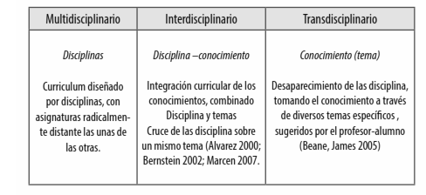

-

Fuente: T-educa (2016, p. 15)

Modelo Multidisciplinario: Se basa en la estructura tradicional de asignaturas separadas, cada una con su propio contenido. No hay integración entre ellas y el aprendizaje se limita a las disciplinas individuales (T-educa, 2016).

Modelo Interdisciplinario: A diferencia de la multidisciplina, la interdisciplina implica la adopción de elementos comunes, ya sean metodológicos o conceptuales. Propone combinar conocimientos de diferentes disciplinas, centrados en habilidades específicas. El foco es un tema externo a las disciplinas y los docentes coordinan el plan de estudios en torno a los aprendizajes, pero las disciplinas mantienen sus fronteras. A diferencia de la multidisciplina, la interdisciplina implica la adopción de elementos comunes, ya sean metodológicos o conceptuales (T-educa, 2016)

Modelo Transdisciplinario: Se enfoca en la integración más profunda de conocimientos y habilidades a través de temas significativos. Beane (2005) sugiere que el modelo transdisciplinario incluso puede prescindir de las disciplinas, tomando el conocimiento a través de temas. Este modelo se basa en preguntas y preocupaciones de los estudiantes y busca desarrollar habilidades para la vida. Los profesores colaboran para ofrecer una educación más integrada y significativa.
Así,
en un mayor nivel de vinculación se ubicaría la transdisciplina, ya que, de acuerdo con lo comentado anteriormente, se trata de relacionar las disciplinas, transitando de un lado a otro en donde (tal como sucede en el concepto de transliteración) ciertos conceptos que parecen pertenecer a un determinado dominio disciplinar, tienen también sentido en una disciplina diferente. Esta relación, la transdisciplina, concebida desde una sencilla mirada lingüística, debería entonces ser entendida como una dinámica más vinculante que una suma (pluri o multi) y más profundo que una comunicación entre ellas (inter), sería una relación basada en la existencia de elementos dinámicos que atraviesan los múltiples dominios conceptuales y procedimentales, permitiendo y facilitando su vinculación (Cirer, 2013, p.20).

La cita anterior refleja que un modelo transdisciplinario debe ser concebido como una interacción más profunda que la mera suma de disciplinas, sino más bien, como un modelo que permite la transición permanente entre diversas áreas del conocimiento para un entendimiento mucho más profundo.

- Diagnóstico del problema

Considerando la naturaleza de la problemática planteada, se emplearon para el diagnóstico 2 técnicas de recolección de información. Primero, se realizó una encuesta a docentes de primero y segundo básico del establecimiento para conocer las opiniones, actitudes y experiencias de los y las profesoras con respecto al enfoque DLI y la integración curricular. Los datos obtenidos a través de la encuesta permitieron evaluar la efectividad del programa actual, identificar áreas de mejora, y tomar decisiones informadas para luego realizar una propuesta de intervención que promueva un enfoque educativo más enriquecedor para todos los estudiantes.
Al mismo tiempo se realizó una entrevista semiestructurada a la coordinadora académica a cargo del programa DLI.

2.1. Planificación del Diagnóstico
La formulación del diagnóstico se fundamentó en el objetivo general de la investigación y en sus objetivos específicos y para cada instrumento se diseñaron propósitos que se ajustan a ellos.

2.1.1. Objetivo General
Diseñar una propuesta de integración curricular desde el enfoque DLI para un colegio ubicado en la comuna de Vitacura.

2.1.2. Objetivos específicos
- Analizar las concepciones que las y los profesores tienen acerca de la implementación actual del enfoque DLI en el colegio a estudiar en cuanto a la integración curricular.
- Describir las condiciones actuales que existen que faciliten la implementación de un programa de interrogación curricular, a través de un programa DLI.
- Identificar las asignaturas y contenidos curriculares que pueden ser integrados de manera efectiva dentro del enfoque DLI.

2.2. Metodología

2.2.1 Enfoque y método
Considerando la naturaleza del problema de investigación y el diseño de objetivos propuesto para esta, se consideró que el enfoque idóneo para su desarrollo era el cualitativo orientado a la comprensión y a la transformación (Bartolomé, 1992), debido a que detrás de cada objetivo específico está el espíritu, la búsqueda, de comprender el fenómeno estudiado para luego tener las herramientas necesarias para contribuir a su transformación, a través del objetivo general.
Por otra parte, y de acuerdo con la misma exigencia de coherencia, el método transita por lo exploratorio, lo descriptivo y lo correlacional.
Es exploratorio, ya que se debe, en primera instancia realizar una inmersión en la escuela, observar los procesos, y entrar en contacto con las personas que forman parte de la muestra con el propósito de ampliar el conocimiento en un ámbito en el cual no existe una literatura vasta ni un desarrollo teórico profundo (Esteban, 2018), por lo que se requirió el uso de técnicas de documentación y observación, hemerografía y la aplicación de una encuesta cuyos datos fueron fundamentales para el alcance de los tres objetivos propuestos (Ñaupas et al., 2013).
Es descriptivo, porque, como señala Esteban (2018) se necesita ilustrar con máxima precisión los “ángulos o dimensiones de un fenómeno, suceso, comunidad, contexto o situación” (p.2). Así, se torna fundamental recolectar los datos necesarios que permitan entregar una descripción compleja del caso y es por este motivo también que se utilizó el estudio de caso (Stake, 1994) como herramienta para poder ilustrar la implementación actual del enfoque DLI en el colegio a estudiar en cuanto a la integración curricular.
Finalmente, también es correlacional, en la medida en que lo que se propone es conocer el vínculo existente o el grado de asociación (Álvarez, 2020) entre las variables del estudio y las percepciones de las personas que trabajan en el colegio y que fueron seleccionadas como parte de la muestra.

2.2.2 Instrumentos
La técnica escogida para recoger información a los docentes de primero y segundó básico es el cuestionario editado por soporte electrónico de tipo cerrada con respuestas múltiples. Esto debido a su amplio alcance y que, en palabras de Bellester “se puede conseguir una rápida distribución a una muestra muy extensas y sin limitaciones territoriales” (p.394). Además, permiten recopilar información en poco tiempo. En lugar de realizar entrevistas individuales o reuniones grupales, que pueden consumir mucho tiempo y recursos, las encuestas permiten que los profesores respondan a las preguntas a su propio ritmo y conveniencia y “se puede conseguir una cumplimentación mucho más rápida, disponiendo de datos en poco tiempo” (Bellester, 2014, p. 134). Esta, además, es de bajo coste, ya que no requiere la inversión de dinero para encuestadores o analistas. A pesar de que este tipo de “cuestionario autoadministrado a distancia” es más difícil de controlar, debido a la cercanía con el equipo docente será más fácil monitorear y gestionar que sea contestada por el grupo docente seleccionado.
Esta técnica permite, además, incorporar una opción para dar la posibilidad a respuestas abiertas diferente y así tener otra visión que quizá no fue prevista al momento de realizar la encuesta.
Las encuestas además posibilitan mantener el anonimato, por lo que el profesor puede sentirse más seguro al contestar una pregunta que podría implicar alguna incomodidad.
En general, las encuestas ofrecen flexibilidad, control, facilidad de análisis y son una opción más rentable en comparación con otros métodos de recopilación de información. Al usar esta técnica, se busca recopilar información sobre cómo se está implementando la integración curricular en los segundos básicos, identificar las fortalezas que existen y los desafíos que se presentan y, a raíz de esto, proponer un proyecto de integración curricular. Además, el cuestionario de opción múltiple amplía el alcance y consigue llegar a más profesores de manera formal, permitiendo obtener una variedad de opiniones sin requerir respuestas detalladas.
Dada la naturaleza y el enfoque de la investigación, las preguntas relacionadas con el OE1 y algunas del OE2, se diseñaron en una escala de Likert, lo que permite facilitar la recopilación y análisis de datos de manera más eficiente y objetiva lo que permite una interpretación más precisa. Al utilizar una escala de Likert, se simplifica el proceso de respuesta para los profesores, ya que solo tienen que seleccionar el nivel de acuerdo que mejor refleje su opinión en cada afirmación. Esto, mejora la eficiencia y facilita una mayor tasa de respuesta ya que por ser una encuesta larga, al finalizar pueden encontrarse fatigados y agobiados.
Como instrumento final del diagnóstico, se realizó una entrevista individual semiestructurada con la coordinadora académica encargada de supervisar tanto el programa DLI como el cumplimiento del currículum nacional. Esta entrevista permitirá obtener información valiosa sobre el enfoque DLI en el colegio, su integración curricular y su alineación con los objetivos educativos establecidos.
El propósito de realizar una entrevista semiestructura pasó por poder tener una conversación libre que permitiera la generación de respuestas espontáneas (Ballester, 2014). Se trabajó sobre un guión preelaborado con un listado o propósitos de los temas relevantes a tratar. Al ser una entrevista focalizada, se podrá consultar acerca del área de interés, sin perder el foco en otros temas que pudiesen surgir debido a, en palabras de Ballester (2014, p. 197) “su enfoque centrado en un tema o pocos temas”.
Cabe señalar que los instrumentos de recolección de datos fueron diseñados, evaluados y calificados en el marco de la cátedra “Técnicas de la recolección de la información”, los cuales fueron validados entre los estudiantes del curso y por el académico en diversas instancias.
Asimismo, como consideración ética, quedó documentado, a través de una declaración de consentimiento informado, que la participación de las personas en las encuestas y entrevistas fue libre y espontánea y que estas perseguían, única y exclusivamente, fines académicos. Además, en este se establece que no se utilizarán nombres propios con el propósito de mantener el anonimato y con ello resguardar identidades. Este consentimiento se expuso en la descripción de la encuesta de la siguiente manera: “Al hacer click en "Continuar" y responder la encuesta, estarás otorgando tu consentimiento para usar tus respuestas como parte del estudio” (Anexo 5).
De esta manera, a través de la aplicación de estos instrumentos, se buscó obtener una perspectiva más completa al tomar en cuenta las opiniones de los docentes en relación con la integración curricular, así como la visión del equipo directivo. Esto permitirá realizar una triangulación de la información y llevar a cabo una comparación entre ambas perspectivas.

2.2.3. Actores claves (Población)
Para efectos de esta investigación y en términos teóricos, se entenderá por población al grupo de elementos que comparten características y con los que, producto de esta condición, es posible hacer plausibles las conclusiones que surjan del estudio (Arias, 1997). Considerando esta definición se consideró como población a los profesores que imparten clases en primero y segundo básico del colegio investigado.
De esta manera, la muestra estuvo compuesta por once profesoras de los niveles señalados anteriormente. Todas estas docentes son profesoras de educación general básica. De este total, siete son bilingües y cuatro no bilingües. El rango etario de la muestra fluctuó entre 28 y 61 años.
Además, se realizó una entrevista semiformal a la coordinadora del programa DLI en el curso a estudiar.

2.2.4. Diseño de estrategias metodológicas
Con el fin de diagnosticar la problemática y recopilar información relevante para la propuesta de intervención, se emplearon las siguientes técnicas de recolección de datos:
      - Encuesta (Anexo 1)
Propósitos:
  - Revelar las concepciones que las y los profesores tienen acerca de la implementación actual del enfoque DLI en el colegio a estudiar en cuanto a la integración curricular. (P1)
  - Indagar las condiciones actuales que facilitan la implementación de un programa de interrogación curricular, a través de un programa DLI. (P2)
  - Identificar las asignaturas y contenidos curriculares que pueden ser integrados de manera efectiva dentro del enfoque DLI. (P3)
Las preguntas se realizaron para alcanzar cada uno de estos 3 propósitos y poder tener una mirada más clara acerca de las dificultades que ha tenido la integración curricular, desde un enfoque DLI, considerando a los docentes de primero y segundo básico.
A priori, se pensó que los desafíos corresponden a dificultades internas tanto de la organización, capacitación y apoyo a los docentes, gestión de tiempo y de planificación.
Así, las preguntas quedaron organizadas para responder a los objetivos específicos de la investigación y a los propósitos propuestos, intentando abordar las dificultades antes mencionadas.
La disposición de las preguntas quedó de la siguiente manera:
Las preguntas del 1 al 8 corresponden al P1.
Las preguntas del 9 al 15 corresponden al P2.
Las preguntas del 16 al 21 corresponden al P3.
Las alternativas del cuestionario se justifican con base en la observación y conversación con los profesores de segundo básico para asegurar que reflejen las percepciones y experiencias de este grupo específico. Esto permite obtener respuestas más precisas y relevantes, adaptadas a las características y contexto de los profesores. El consentimiento se expuso en la descripción de la encuesta de la siguiente manera: “Al hacer click en "Continuar" y responder la encuesta, estarás otorgando tu consentimiento para usar tus respuestas como parte del estudio”. (Anexo 2)
      - Entrevista semiestructurada (Anexos 3 y 4)
Como se mencionó anteriormente, se realizó una entrevista semiestructurada a la coordinadora académica del programa DLI que tuvo como como objetivos explorar la implementación de la integración curricular en el enfoque DLI en el colegio, abordando tanto la forma en que se lleva a cabo como la planificación y coordinación entre los docentes para lograr esta integración. Además, se buscó evaluar la percepción de la coordinadora académica sobre el impacto de esta estrategia en el aprendizaje de los estudiantes, así como obtener una comprensión integral del modo en que se realiza la integración curricular en el contexto del DLI, cómo se coordinan las actividades entre los educadores y cómo se percibe su influencia en la experiencia educativa y el desarrollo de habilidades de los estudiantes.

Propósitos:
- Identificar cómo se lleva a cabo la integración curricular en el enfoque DLI en el colegio.
- Explorar la planificación y coordinación entre docentes para lograr la integración curricular en el enfoque DLI.
- Evaluar la percepción de la coordinadora académica del programa acerca del impacto de la integración curricular en el aprendizaje de los estudiantes.

2.3. Resultados del diagnóstico.

Para la presentación del diagnóstico de la investigación, se desarrollaron dos estrategias de producción de datos: un cuestionario a las profesoras jefes de primero y segundo básico, y una entrevista semiestructurada a la coordinadora académica DLI del ciclo correspondiente.

2.3.1 Análisis cuestionario.
En julio de 2023 se aplicó el cuestionario acerca de integración curricular en el establecimiento a 9 profesoras jefes de primero y segundo básico, quienes son las encargadas de planificar y realizar las clases en los cursos en los cuales tienen su jefatura y a 4 profesoras correspondientes a las áreas de Tecnología, Arte, Música y Educación Física. Cabe destacar que los profesores de área tienen una jefatura diferente a las profesoras jefes y responden a otras áreas de trabajo, a pesar de que realizan clases en los cursos estudiados. En el análisis se observan los siguientes resultados generales de la información obtenida al finalizar la encuesta (Tabla 2).
Tabla 2. Resultados Cuestionario sobre integración curricular
Pregunta | Resultado general
1) Estoy familiarizado y conozco en profundidad la integración curricular | 63,6% De acuerdo  36,4 % En desacuerdo
2) Actualmente, la integración curricular se implementa consistente y coherentemente en el establecimiento. | 54,5% En desacuerdo  27,3% De acuerdo  18,2% Totalmente en desacuerdo
3) Las planificaciones se centran en una integración curricular. | 45,5% De acuerdo  45,4% En desacuerdo  9,1% Totalmente en desacuerdo
4) En las planificaciones, la integración curricular se presenta con mucha frecuencia. | 63,6% En desacuerdo  27,3% De acuerdo  9,1% Totalmente en desacuerdo
5)Considero que deberían existir más oportunidades de integración curricular durante las unidades de aprendizaje. | 81,8% Muy de acuerdo  18,2% De acuerdo
6) Creo que la integración curricular puede brindar mayores oportunidades de aprendizaje significativo. | 90,9% Muy de acuerdo  9,1% De acuerdo
7) Se intenciona la integración curricular en las reuniones académicas. | 45,5% En desacuerdo  45,5% De acuerdo  9,1% Muy en desacuerdo
8) Ha existido inducción y capacitación para realizar un programa de integración curricular. | 45,5% De acuerdo  36,4% En desacuerdo  18,2% Muy en desacuerdo
9) ¿Qué condiciones consideras necesarias para la implementación exitosa de un programa de integración curricular basado en el enfoque DLI? (Selecciona las que consideras necesarias) | 100% Espacios de tiempo específicos para la integración de contenidos.  90,9% Mayor capacitación y apoyo para los docentes.  81,8% Recursos y materiales adecuados para la enseñanza bilingüe.  72,7% Adaptación de los contenidos curriculares para que sean relevantes y contextualizados.
10) ¿Cuál crees que sería el impacto positivo de implementar un programa de integración curricular basado en el enfoque DLI en el establecimiento? (Selecciona todas las opciones que apliquen) | 90,9% Mejora en el dominio de los idiomas involucrados.  90,9% Desarrolla habilidades cognitivas y metacognitivas.  90,9% Mejora la preparación para el mundo laboral globalizado.
11) ¿Qué tipo de apoyo consideras necesario para los docentes que implementarán la integración curricular en el enfoque DLI? | 45,5% Capacitación en integración curricular.  18,2% Espacios de colaboración y trabajo en equipo.  18,2% Talleres prácticos
12) ¿Qué desafíos anticipas que podrían surgir durante la implementación de un programa de integración curricular en el enfoque DLI? | 54,5% Dificultades en la coordinación de horarios y contenidos entre asignaturas.  36,4% Posibles barreras lingüísticas para estudiantes con diferentes niveles de dominio del idioma.  9,1% Necesidad de adaptación de recursos y materiales existentes.
13) ¿Qué estrategias o enfoques pedagógicos consideras efectivos para promover la integración curricular en el enfoque DLI? | 72,7% Aprendizaje basado en proyectos.  18,2% Trabajo colaborativo entre docentes de diferentes asignaturas.  9,1% Evaluación formativa y retroalimentación constante.
14) ¿Qué recursos adicionales consideras necesarios para apoyar la implementación de la integración curricular en el enfoque DLI? | 45,5% Profesionales especializados en enseñanza bilingüe  27,3% Espacios físicos adecuados para actividades de integración curricular.
15) Creo que la colaboración y el trabajo en equipo entre los docentes es esencial para la implementación efectiva del programa de interrogación curricular. | 81,8% Totalmente de acuerdo.  9,1% De acuerdo.  9,1% Totalmente en desacuerdo.
16) Cuento con tiempo y espacio adecuados dentro del horario escolar para desarrollar y planificar actividades de manera integrada y transversal, con todo el equipo docente implicado. | 63,6% Totalmente en desacuerdo  36,4% En desacuerdo
17) ¿Qué tipo de actividades curriculares consideras que podrían promover el desarrollo de habilidades transversales, como el pensamiento crítico, la colaboración y la creatividad, a través de un enfoque de currículo integrado? | 72,7% Desarrollo de proyectos creativos que combinen elementos de diferentes materias.  27,3% Proyectos de investigación interdisciplinarios.
18) ¿Qué estrategias consideras que el equipo directivo podría implementar para facilitar la integración efectiva de asignaturas y contenidos curriculares dentro del enfoque DLI? | 54,5% Promover la comunicación y coordinación constante entre los diferentes departamentos académicos.  27,3% Establecer tiempos y espacios dedicados para la planificación colaborativa entre los docentes.
19) ¿Qué tipo de apoyo y recursos adicionales consideras que serían necesarios para que los profesores puedan identificar de manera efectiva las asignaturas y contenidos curriculares que pueden ser integrados dentro del enfoque DLI? (Selecciona 2) | 63,6% Capacitación en estrategias de diseño curricular integrado.  45,5% Acceso a materiales y recursos educativos actualizados y relevantes para la integración curricular.  45.5% Espacios de colaboración y tiempo dedicado para la planificación curricular integrada.
20) ¿Cuáles consideras que son las fortalezas actuales del equipo docente en términos de su capacidad para identificar y promover la integración efectiva de asignaturas y contenidos curriculares dentro del enfoque DLI? | 36,4% Creatividad y capacidad para desarrollar enfoques innovadores y actividades interdisciplinarias.  27,3% Colaboración y trabajo en equipo para planificar y ejecutar proyectos curriculares integrados.  27,3% Experiencia y conocimiento sólido en las asignaturas y contenidos curriculares relevantes.
21) ¿Qué estrategias consideras más efectivas para identificar los contenidos curriculares que pueden ser integrados de manera efectiva en un currículum integrado? | 63,6% Realizar reuniones de equipo docente para discutir y analizar posibles integraciones.  18,2% Realizar análisis de los planes de estudio de las asignaturas involucradas.  18,2% Colaborar con otros docentes para identificar puntos de conexión entre asignaturas.
Fuente: Elaboración propia

Los datos obtenidos revelan una apreciación generalizada de los beneficios de la integración curricular entre los participantes. No obstante, se han identificado desafíos significativos que requieren atención y acción.
Uno de los principales desafíos es la falta de tiempo para coordinar reuniones entre áreas, lo que limita la colaboración interdisciplinaria necesaria para una integración exitosa. Además, los profesores expresan una clara necesidad de capacitación y talleres específicos en el ámbito de la integración curricular. Esta carencia de formación se refleja en la observación compartida de una integración insuficiente en las planificaciones, lo que podría afectar la coherencia del proceso educativo.
A pesar de que una parte considerable de los encuestados posee sólidos conocimientos sobre el enfoque DLI y su relación con la integración curricular, se ha destacado la demanda de mayor claridad en ciertos aspectos. Los profesores son conscientes del potencial de la integración curricular para mejorar la experiencia educativa de los estudiantes y sugieren la implementación de programas de capacitación específicos y la promoción de la colaboración entre disciplinas como medidas para superar los obstáculos identificados.
En este sentido, los profesores identifican el aprendizaje basado en proyectos y el desarrollo de proyectos creativos e interdisciplinarios como estrategias efectivas para lograr una integración curricular sólida y significativa. Estas metodologías permiten abordar los contenidos desde múltiples perspectivas y fomentan un aprendizaje práctico y aplicado.
En resumen, los resultados de la encuesta proyectan un reconocimiento generalizado de los beneficios de la integración curricular en el enfoque DLI, pero también subrayan desafíos concretos que requieren atención. Se recomienda abordar la falta de tiempo, ofrecer capacitación específica, mejorar la integración en las planificaciones y promover estrategias como el aprendizaje basado en proyectos. Estas acciones contribuirán a maximizar el potencial de la integración curricular y a enriquecer la experiencia educativa de los estudiantes.

2.3.2. Análisis entrevista semiestructurada
La entrevista fue realizada a la coordinadora académica DLI de primero y segundo básico (quien será indicada a lo largo del documento como “la entrevistada”), cuya responsabilidad es coordinar a los profesores, revisar las planificaciones, material de trabajo y que estos estén alineados con el currículum nacional y de acuerdo con las coordenadas del programa DLI. Para favorecer el análisis de la entrevista se plantearon códigos que nos permiten orientar y guiar la interpretación de la información obtenida luego de la transcripción del guión.
Códigos establecidos
- Currículum integrado.
- Coordinación y tiempo de reuniones.
- Estrategias
- Desafíos
En cuanto al currículum integrado, la entrevistada señala que aún no se aplica en gran escala e intencionada en todas las asignaturas de manera interdisciplinaria debido a que aún están adaptándose a la implementación del programa DLI. Según esta entrevistada “es importante mencionar que la integración curricular es un horizonte al cual esperamos poder llegar en el futuro. Por ahora vamos paso a paso entendiendo las complejidades y tiempo que requiere comenzar a implementar un programa de esa magnitud”. Sólo se intenciona en algunos momentos de las planificaciones y entre 2 asignaturas mediante estrategias correspondientes al DLI. Ante esto la entrevistada menciona que el momento clave para trabajar la integración curricular es a través del BUF, en donde lenguaje con sociales, ELA con Science proyectan su unidad comenzando con una “Big Idea” (lo que queremos que nuestros estudiantes logren), para luego continuar planificando este "esqueleto" de la unidad en donde la idea es que las temáticas de un área estén al servicio de las habilidades de la otra. Para terminar con un bridge y extention activity.
En cuanto a la coordinación entre profesores y tiempo de reuniones comenta que un gran problema que tienen es la falta de tiempo para realizar estas reuniones, lo cual coincide con la visión de los profesores visualizada en la encuesta. Al respecto, la entrevistada manifiesta que una de las mayores dificultades ha sido justamente esto, ya que no contamos con horas establecidas para trabajo de integración. Este año hemos procurado dejar reuniones de la tarde exclusivas para creación del BUF, pero una vez que está construido son pocas las instancias de reuniones de área o nivel en que se puede trabajar interárea, por horarios de los profesores.
Esto deja en evidencia que uno de los mayores problemas que se enfrentan es la falta de tiempos estratégicos para realizar un trabajo interdisciplinario entre las diferentes áreas y más aún cuando existen áreas que responden a otras jefaturas.
En relación con las estrategias empleadas, se destaca que estas se implementan de manera intencionada en tres momentos específicos durante las unidades didácticas, conocidos como "Bridge", "BUF" y "Extention activity". Esto se alinea con las observaciones realizadas por los docentes, quienes también indican que las oportunidades para llevar a cabo integraciones curriculares son limitadas, especialmente porque estas integraciones se realizan en conjunto entre dos asignaturas.
La coordinadora también señala que los desafíos y obstáculos que enfrentan incluyen la escasez de tiempo y el conocimiento limitado sobre el tema. En sus propias palabras: "Las principales dificultades y desafíos que enfrentamos se centran en los tiempos de colaboración con los equipos. Además, existe resistencia y falta de conocimiento sobre el tema". Estas afirmaciones también reflejan coherencia si se observan las percepciones de los profesores, ya que el 100% de los docentes encuestados manifiestan estar en total desacuerdo o en desacuerdo respecto de contar con suficiente tiempo y espacio dentro del horario escolar para planificar y desarrollar actividades de forma integrada. Además, un 53% de los encuestados menciona no haber recibido capacitación en relación al tema.
El impacto que ha generado la integración curricular aún no se ha logrado vislumbrar puesto que, en palabras de ella “creo que estamos recién comenzando ese camino, y el impacto en los estudiantes no se ve claramente aún”. Asimismo, destaca que el enfoque de una planificación integrada se orienta hacia la búsqueda de un impacto positivo al priorizar el desarrollo holístico de habilidades, abarcando diversos aspectos en lugar de segmentarlas. Además, resalta la capacidad de generar conocimientos abordando temáticas amplias o proyectos de envergadura, lo que sugiere una perspectiva interdisciplinaria y contextualizada, dado que “el impacto iría por enfocarnos en el desarrollo de habilidades en forma transversal, además de poder generar conocimiento desde grandes temáticas o proyectos”.
En cuanto a la pregunta acerca de cómo se asegura y se monitorea la implementación del currículum integrado, se observa que la planificación del “BUF” se percibe como una oportunidad clave para implementar la integración curricular en el enfoque DLI. Sin embargo, se hace evidente que hasta ahora los desafíos y esfuerzos no han estado centrados directamente en este enfoque debido a obstáculos como las limitaciones horarias y otros aspectos contextuales que han llevado a priorizar otros temas. en cuanto a esto, la coordinadora señala que hoy en día “los desafíos y esfuerzos en relación a la implementación del programa no han ido directamente en eso, entendiendo que hay barreras de base (horarios, por ejemplo) que dificultan dicho trabajo, por otro lado, hay aspectos contextuales que han hecho priorizar otros temas previos a este”.
A medida que se mezclan los testimonios de los docentes y la coordinadora, se hacen patentes numerosas similitudes en sus perspectivas. Uno de los puntos centrales de convergencia es la limitación de tiempo que enfrentan para llevar a cabo una planificación integrada. Tanto los docentes como la coordinadora señalan la escasez de oportunidades para reunirse y colaborar en esta labor, lo que indudablemente afecta la ejecución exitosa de estrategias interdisciplinarias. Además, emerge con claridad la falta de conocimiento y capacitación específica en relación con la integración curricular, lo que denota una necesidad no satisfecha en cuanto a la preparación de los educadores para abordar esta modalidad de enseñanza. En concordancia con estas observaciones, se destaca la aspiración común de contar con mayores ocasiones para llevar a cabo actividades interdisciplinarias, lo que resalta la búsqueda por parte de ambos grupos, docentes y coordinadora, de un enfoque pedagógico más holístico, contextualizado e integrado en el contexto del enfoque DLI.

- Diseño, desarrollo y evaluación de la intervención + innovación
A partir del diagnóstico realizado y de las nuevas necesidades de la unidad educativa, se ha evidenciado la necesidad de implementar un modelo de planificación curricular integrada, junto con la capacitación docente y el liderazgo efectivo. Esta necesidad surge como respuesta a las falencias detectadas, como la falta de integración curricular, las metodologías de enseñanza tradicionales, la deficiente formación docente en metodologías innovadoras y la ausencia de un liderazgo claro.
En este sentido, se piensa que la implementación de un modelo de planificación curricular integrada permitiría promover un aprendizaje holístico y significativo, desarrollar competencias transversales, mejorar la motivación y el “engagement” de los estudiantes y fortalecer el trabajo colaborativo entre los docentes. Para lograr una implementación exitosa, se hace indispensable capacitar al personal docente en metodologías de aprendizaje innovadoras, brindar acompañamiento y seguimiento, y establecer un liderazgo efectivo.
En definitiva, la implementación de un modelo de planificación curricular integrada, junto con la capacitación docente y el liderazgo efectivo, se configura como una estrategia fundamental para responder a las nuevas necesidades de la unidad educativa y asegurar una educación de calidad para los estudiantes.
La implementación efectiva de la integración curricular en segundo básico requiere la participación y comprometida de diversos actores clave. En este sentido, la Tabla 3 proporciona una descripción detallada de los roles y responsabilidades de cada actor, junto con las estrategias de mejora diseñadas para fortalecer sus capacidades y contribuir al éxito del programa.
Los profesores de ciencias sociales y ciencias naturales de segundo básico, como responsables directos del diseño e implementación de las actividades de aprendizaje integradas en el aula, ocupan un papel central en este proceso. Su amplia experiencia en la planificación y ejecución de clases, sumado a su profundo conocimiento de los programas ministeriales y sus experiencias especializadas en la conexión de contenidos entre las asignaturas, los convierten en actores fundamentales para el desarrollo efectivo de la integración curricular.
Para fortalecer sus capacidades en este ámbito, se implementarán tutorías específicas sobre enfoques y metodologías de integración curricular, así como reuniones estratégicas con el equipo docente para identificar contenidos susceptibles de ser integrados y brindar apoyo en la planificación y asistencia durante la implementación de las clases. Se espera que estas estrategias contribuyan al fortalecimiento de las capacidades pedagógicas de los docentes, a la mejora en la planificación de las asignaturas integradas y a la facilitación de un aprendizaje más activo y significativo para los estudiantes.
Tabla 3. Involucrados y estrategias de mejora de la intervención
Involucrados | Justificación de Participación | Estrategia de  Mejora | Mejora Esperada
Profesores ciencias y sociales segundo básico | - Amplia experiencia en planificación y ejecución de clases.  -Conocimientos de los programas ministeriales y experiencias especializadas para conectar contenidos de las asignaturas de ciencias sociales, ciencias naturales y tecnología  - Encargados de diseñar e implementar el programa en la sala de clases. | - Para respaldar su labor, se llevarán a cabo capacitaciones sobre integración  - Además, se establecerán reuniones estratégicas con el equipo de docentes para identificar los contenidos curriculares de las asignaturas de ciencias sociales, ciencias naturales y tecnología que pueden ser integradas.  - Durante estas reuniones, se brindará apoyo en la planificación y se ofrecerá asistencia durante la implementación de las clases para asegurar una ejecución efectiva. | - Fortalecimiento de capacidades pedagógicas.  - Mejora en la planificación de las asignaturas integradas.  - Facilitación de un aprendizaje más activo y significativo.
Equipo directivo de la primera unidad quienes trabajan con segundo básico: coordinadora académica, DLI coordinator, principal y vice principal | - Liderazgo estratégico para el éxito y sostenibilidad del programa.  - Coordinación y supervisión del programa.  - Asignación de recursos financieros y humanos. | - Coordinación y gestión de espacios de reuniones y capacitaciones.  - Participación en las sesiones.  - Comunicación efectiva y registro de temas y decisiones.  - Ofrecer apoyo continuo y recursos adicionales. | - Liderazgo efectivo y dirección estratégica.  - Compromiso continuo con la implementación del programa.  - Respaldo activo a los docentes. - Brindar los recursos necesarios. - Liderazgo con el ejemplo al participar en la formación profesional y en la aplicación de prácticas innovadoras.
Estudiantes de un segundo básico del colegio con 38 estudiantes. | - Beneficiarios principales del programa.  - Aportan una perspectiva única sobre cómo aprenden mejor.  - Facilitan la recopilación de retroalimentación valiosa. | - Creación de un entorno de aprendizaje inclusivo.  - Involucramiento en proyectos interdisciplinarios estimulantes.  - Desarrollo de habilidades de comunicación en ambos idiomas.  - Implementación de evaluaciones formativas y retroalimentación constructiva. | - Mejora en la experiencia educativa y en el rendimiento académico.  - Aumento de la participación activa en el aprendizaje.  - Promoción de habilidades de pensamiento crítico, resolución de problemas y colaboración.  - Mayor interés y motivación hacia el aprendizaje. - Convertirse en aprendices más autónomos y comprometidos con su educación.
Fuente: Elaboración propia

El equipo directivo de la primera unidad que trabaja con segundo básico, conformado por el coordinador de ciclo, la coordinadora académica del DLI y el director de la unidad, juegan un rol crucial en el liderazgo estratégico, la supervisión del programa, la asignación de recursos, la coordinación y gestión de espacios para reuniones y capacitaciones, así como en la oferta de apoyo continuo y recursos adicionales. De esta manera. para garantizar un liderazgo efectivo y una dirección estratégica, este equipo se compromete continuamente con la implementación del programa, respalda activamente a los docentes, brinda los recursos necesarios y lidera con el ejemplo al participar en la formación profesional y en la aplicación de prácticas innovadoras.
Por otra parte, los estudiantes de segundo básico, como principales beneficiarios del programa, aportan una perspectiva única sobre cómo aprenden mejor y facilitan la recopilación de retroalimentación valiosa. En este sentido, para crear un entorno de aprendizaje inclusivo que promueva la participación activa de todos los estudiantes, se implementarán estrategias que fomenten su participación en proyectos interdisciplinarios estimulantes, que desarrollen habilidades de comunicación en ambos idiomas, y que implementen evaluaciones formativas hacia una retroalimentación constructiva.
Finalmente, se espera que estas estrategias contribuyan a una mejora en la experiencia educativa y en el rendimiento académico, a un aumento de la participación en el aprendizaje, a la promoción de habilidades de pensamiento crítico, resolución de problemas y colaboración, a un mayor interés y motivación hacia el aprendizaje y a la formación de aprendices más autónomos y comprometidos con su educación.

3.1. Objetivo General de la Intervención
Proponer un programa de integración curricular en las asignaturas de ciencias naturales, ciencias sociales y tecnología, para los segundos básico de un colegio particular en Vitacura, que permita transformar la experiencia educativa de los estudiantes en un entorno de lenguaje dual.

3.2. Objetivos específicos

- Diseñar modelos de planificación interdisciplinares para la elaboración de una unidad didáctica que integre de manera significativa las asignaturas de ciencias naturales, ciencias sociales y tecnología.
- Coordinar un sistema de reuniones regulares y colaboración entre docentes para planificar y establecer una unidad didáctica interdisciplinaria.
- Realizar un seguimiento y evaluación continua de la implementación de la unidad didáctica para medir el impacto en el aprendizaje de los estudiantes.

  - Descripción de la intervención

La intervención propuesta busca diseñar e implementar modelos de planificación interdisciplinaria para la elaboración de unidades didácticas que integren de manera significativa las asignaturas de ciencias naturales, ciencias sociales y tecnología en el nivel de segundo básico. Para esto, se propone un proceso en tres etapas:
    - Diseño y Planificación
En esta etapa se realizará un análisis profundo de los programas curriculares de las asignaturas involucradas, con el fin de identificar temas transversales y áreas de integración. Se emplearán herramientas como "Big Ideas" y "Yearly Overview" para definir objetivos de aprendizaje interdisciplinarios, los cuales servirán de base para el diseño de estrategias de enseñanza-aprendizaje que fomenten el pensamiento crítico, la resolución de problemas y el trabajo colaborativo. Adicionalmente, se elaborarán unidades didácticas completas que incluyan todos los componentes curriculares, materiales didácticos adecuados y herramientas de evaluación alineadas con los objetivos de aprendizaje.
    - Implementación:
Se establecerá un sistema de reuniones semanales entre docentes para planificar e implementar la unidad didáctica, intercambiar experiencias y recursos, y crear un espacio virtual de colaboración. Se espera que esta comunicación efectiva y colaboración entre docentes permita el desarrollo y seguimiento de la unidad, adaptándola y mejorando continuamente en función de las experiencias y necesidades del grupo.
    - Seguimiento y Evaluación:
Se aplicarán instrumentos de evaluación formativa a los estudiantes para analizar los resultados y realizar ajustes y mejoras en la unidad didáctica. Se identificarán áreas de mejora y se recopilará evidencia sobre el impacto de la unidad en el aprendizaje de los estudiantes. Se espera que esta reflexión docente sobre la efectividad de las estrategias permita optimizar el proceso de enseñanza-aprendizaje.
A continuación, a través de la Tabla 4, se describen las actividades realizadas para el cumplimiento de cada objetivo de esta intervención, además se describen las técnicas metodológicas empleadas en el proceso, los tiempos en los cuales se llevó a cabo el trabajo de implementación y las personas responsables.
Tabla 4. Plan de intervención
Objetivos específicos | Actividades | Resultados esperados | Responsables | Técnicas metodológicas | Tiempo
Diseñar modelos de planificación interdisciplinares para la elaboración de una unidad didáctica que integre de manera significativa las asignaturas de ciencias naturales, ciencias sociales y tecnología. | - Análisis los programas curriculares de las asignaturas involucradas.  - Identificación de contenidos y objetivos comunes, mediante “Big ideas” (Anexo 7) y “Yearly Overview” (Anexo 6).  - Diseño de estrategias de enseñanza-aprendizaje interdisciplinares.  - Elaboración deunidad didácticas interdisciplinares. | - Diseño de matrices de planificación. (Tabla 5 “Weekly planning template”)  - Planificación unidad didáctica integrada “Sciences” (Anexo 7) | - Profesoras 2do básico encargadas de implementar las clases de Ciencias Sociales, Ciencias Naturales y Tecnología. | - Revisión documental.  - Lluvia de ideas.  - Diseño de matrices de planificación. (Tabla 5)  - Elaboración de materiales didácticos. | Semana 23 octubre al 5 de enero
Implementar un sistema de reuniones regulares y colaboración entre docentes para planificar e implementar una unidad didáctica interdisciplinaria. | - Reuniones semanales entre docentes.  - Analizar avance y pertinencia del programa. | - Realización de ajustes en el programa.  - Intercambio de experiencias y recursos. (Google drive y Canva)  - Creación de un espacio virtual de colaboración. | - Profesoras 2do básico encargadas de implementar las clases de Ciencias Sociales, Ciencias Naturales y Tecnología.  - Coordinadora primero y segundo básico. | Bitácora  Análisis documental | Semana 23 de octubre al 3 de mayo.
Realizar un seguimiento y evaluación continua de la implementación de la unidad didáctica para medir el impacto en el aprendizaje de los estudiantes. | - Aplicación de instrumentos de evaluación formativa a los estudiantes.  - Análisis de los resultados de las evaluaciones. | - Realización de ajustes en el programa.  - Identificación de áreas de mejora. | - Profesoras 2do básico encargadas de implementar las clases de Ciencias Sociales, Ciencias Naturales y Tecnología.  - Coordinadora primero y segundo básico. | Observación directa  Rúbricas  Encuestas  Análisis cuantitativo y cualitativo de los instrumentos aplicados | Semana 4 de marzo al 17 de mayo
Fuente: Elaboración propia

  - Análisis de Factibilidad de la intervención
Como todo proceso de innovación, es necesario analizar la factibilidad de su implementación. De esta forma, para un análisis más exhaustivo de este, se tomaron en cuenta 3 dimensiones esenciales: técnica, operativa y económica.

    - Factibilidad técnica
El Colegio cuenta con un equipo docente altamente calificado y capacitado en el uso del inglés como lengua de instrucción, lo cual constituye un factor determinante para el éxito de la intervención, ya que permite asegurar la adecuada comprensión y aplicación de los contenidos de la unidad didáctica.
La institución además dispone de una infraestructura adecuada, con espacios físicos y recursos materiales suficientes para el desarrollo efectivo de las actividades propuestas en la unidad didáctica. Esto incluye aulas equipadas, laboratorios, bibliotecas y materiales didácticos actualizados.
La experiencia del equipo docente en el currículum nacional representa un valor fundamental, ya que facilita la integración de diferentes áreas de conocimiento y la elaboración de actividades interdisciplinarias relevantes y contextualizadas. El conocimiento profundo del currículo de las tres asignaturas a integrar por parte del equipo docente es una base sólida para la construcción de una unidad didáctica interdisciplinaria. La experiencia y el dominio de contenidos de los profesores facilitarán la identificación de puntos de conexión y relaciones entre las áreas disciplinares, permitiendo una integración efectiva.
Sin embargo, el éxito de la intervención dependerá de la capacidad de los profesores para trabajar en equipo, compartir experiencias y construir una visión común para la unidad didáctica. Se requiere una planificación conjunta donde se definan objetivos, estrategias e instrumentos de evaluación de manera colaborativa. La adaptación flexible del currículum, seleccionando y priorizando contenidos relevantes, será también fundamental para la integración de las asignaturas. Además, para fortalecer la intervención, se recomienda fomentar la comunicación y el trabajo colaborativo entre los profesores, la formación en estrategias didácticas interdisciplinarias y el apoyo técnico y pedagógico para la utilización de recursos tecnológicos y plataformas digitales.

    - Factibilidad operativa
El Colegio se caracteriza por su apertura a la innovación y al cambio, lo cual crea un ambiente propicio para la implementación de nuevas estrategias pedagógicas como la unidad didáctica interdisciplinaria.
Existe un clima de colaboración y trabajo en equipo entre el personal docente, lo que facilita la coordinación y el desarrollo de acciones conjuntas para el éxito de la intervención.
La falta de tiempo para la planificación y desarrollo de la unidad didáctica interdisciplinaria podría ser un obstáculo para su implementación efectiva. Se requiere un compromiso por parte del equipo docente y directivo para dedicar tiempo y esfuerzo a la elaboración de materiales, la organización de actividades y la evaluación del proceso.
La descoordinación entre los horarios de los profesores puede dificultar la colaboración y el trabajo en equipo, aspectos esenciales para el éxito de la intervención.

    - Factibilidad económica
La intervención no requiere de una inversión significativa en recursos económicos adicionales al presupuesto regular del Colegio. Esto significa que la viabilidad financiera de la propuesta está asegurada, lo que facilita su implementación.
El colegio cuenta con recursos económicos para atender eventuales necesidades que puedan surgir durante el desarrollo de la intervención, como la adquisición de materiales específicos o la contratación de apoyo técnico especializado.
Será necesario gestionar de manera eficiente los recursos disponibles para asegurar la implementación efectiva de la unidad didáctica interdisciplinaria. Esto incluye la elaboración de un presupuesto detallado, la búsqueda de alternativas de financiamiento y la optimización de los recursos existentes
En síntesis. Queda demostrado que la propuesta es viable desde los puntos de vista técnico, operativo y económico. Sin embargo, se requiere tomar en cuenta algunos aspectos que podrían afectar su éxito.

- Aplicación de la intervención

El proyecto de intervención se implementó mediante el diseño de una planificación de unidad integrada, alineada con el currículo nacional. Esta planificación se desarrolló en el marco de un proceso colaborativo entre el equipo de profesores de 2º básico, responsables de la planificación e implementación de las unidades y el equipo de coordinación. En este proceso se definieron los objetivos de aprendizaje, las actividades y estrategias didácticas, los recursos y materiales necesarios, y las estrategias de evaluación.
Posteriormente, el equipo docente asumió el control de las planificaciones de manera autónoma, adaptándolas a las necesidades específicas de sus estudiantes y al contexto educativo del colegio.

4.1. Diseño del Programa de Integración Curricular
Junto con el equipo de coordinación, se determinó que las 3 asignaturas más susceptibles para ser integradas eran Ciencias Sociales, Ciencias Naturales y Tecnología.
La integración de estas tres áreas de conocimiento como un solo saber llamado "Ciencias" o “Sciences” en inglés, se justifica por la interconexión intrínseca de estos campos y su relevancia en la comprensión del mundo contemporáneo. Esta integración permite abordar problemas complejos desde múltiples perspectivas, fomentando el desarrollo de habilidades interdisciplinarias y preparando a los estudiantes para enfrentar los desafíos del siglo XXI. Al entender cómo interactúan el medio ambiente, las sociedades y la tecnología, los estudiantes pueden desarrollar una comprensión más completa de su entorno y estar mejor preparados para contribuir de manera significativa en un mundo cada vez más interconectado y cambiante.
En este sentido, se realizó una reunión inicial con las profesoras encargadas de implementar el programa, junto con la coordinadora a cargo en ese momento. En esta primera instancia, se acordó que cada profesora realizaría una revisión y lectura de los planes curriculares ministeriales junto con los textos de estudio de las asignaturas de Ciencias Naturales, Ciencias Sociales y Tecnología. (Anexo 10).

4.1.1. Definición de las "Big Ideas"

El primer paso en el diseño del programa de integración curricular consistió en identificar las "Big Ideas" o conceptos centrales de cada unidad didáctica del currículum nacional en las asignaturas de ciencias naturales, ciencias sociales y tecnología (Tabla 5). Para cada unidad, se estableció un "Cross curricular connection", que representa las ideas centrales de cada asignatura de manera integrada. Este proceso se llevó a cabo de forma colaborativa entre los profesores de las tres áreas, con el objetivo de garantizar una comprensión profunda de los contenidos y explorar su potencial para la integración. (Anexo 11)
Tabla 5. Integrated sciences big ideas
Social Studies | Science | Technology | Cross Curricular Connection
Big idea | Big idea | Big Idea | Cross Curricular Connection
Understanding the geographical space and it´s diversity promotes a respectful coexistence in the community. | Different animals can live in different habitats. | Building scale models of Chilean animals allows students to explore technological design, task organization, and experimentation with materials and tools | Taking care of animals and understanding their habitat.
The geographical environment influences the way of life of the indigenous peoples. | Taking care of water, we take care of the world. | Building a typical object from Indigenous people allows students to understand their heritage on a deeper level, by making connections with the use of water and shapes | How Indigenous People of Chile took care of water and how they used to live around it.
The influence of indigenous peoples and foreign nations have generated a valuable contribution to Chilean society. | Being aware that our body allows us to survive. | Through the creation of a visual project, students can educate other classmates about the legacy and importance of taking care of our body through different, old, and new ways | Food as a contribution- digestive system.  Medicinal herbs Circulatory system.  Physical features  Musculoskeletal system.
The cultural and natural heritage of Chile is an inheritance that forges a sense of belonging and identity. | Fauna and flora depend on decisions and actions we take. | Raising awareness about endangered animals throughout investigations, allows students to develop research, critical thinking, and creativity skills. | Fauna and Flora are part of the natural heritage.
Fuente: Elaboración propia

4.1.2. Selección de Unidades Integrables

Luego de definir las "Big Ideas", se llevó a cabo un “Yearly Overview” (Anexo 6) el cual contenía una selección de las unidades que podían trabajarse de manera conjunta. Para ello, se consideraron los siguientes criterios:
- Relación entre conceptos y objetivos de aprendizaje: Se seleccionaron unidades que presentan conexiones significativas entre los conceptos y objetivos de aprendizaje de las tres asignaturas.
- Potencial para el aprendizaje significativo: Se priorizaron unidades que ofrecieran oportunidades para el aprendizaje significativo y la aplicación de conocimientos en situaciones reales.
- -Interés y motivación de los estudiantes: Se seleccionaron unidades que se consideraron atractivas e interesantes para los estudiantes de segundo básico, considerando su edad y nivel de desarrollo.
En el contexto del DLI, un "yearly overview" se refiere a un plan o esquema general que establece los objetivos y el contenido del currículo para todo el año escolar. Este documento proporciona una visión panorámica de lo que se enseñará y se aprenderá a lo largo del año escolar. En él se detallan los temas principales, los conceptos clave, los estándares de aprendizaje y los eventos importantes que se abordarán a lo largo del año. Además, este documento sirve como guía para la planificación de las sesiones y de las actividades específicas, permitiendo a los docentes organizar el contenido de manera coherente y secuencial.
En años anteriores, este documento, “Yearly Overview”, (Tabla 6) presentaba una visión fragmentada de las asignaturas, con cada una teniendo un resumen anual independiente. Este enfoque reflejaba el estilo de enseñanza fragmentada que prevalecía en ese momento en las tres asignaturas involucradas. Sin embargo, en esta primera sesión, se propuso un cambio significativo: un documento integrado que unificara las tres asignaturas (Tabla 7).
Esta integración representa un avance importante hacia una enseñanza holística, donde las diferentes áreas del conocimiento se interconectan y se enriquecen mutuamente. Al fusionar las asignaturas de Ciencias Naturales, Ciencias Sociales y Tecnología en un solo documento, se fomenta una comprensión más profunda y completa de los conceptos, permitiendo a los docentes apreciar las relaciones entre las distintas disciplinas y tener una visión panorámica de estás.
Tabla 6. Yearly Overview
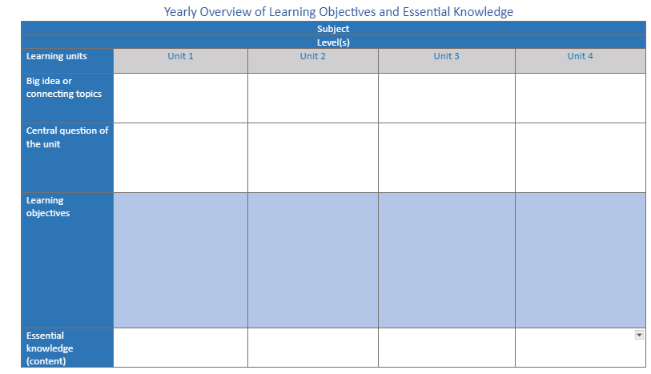
Fuente: Elaboración propia

Tabla 7. Integrated Sciences Yearly Overview
Integrated Sciences Yearly Overview
2nd grade
Learning units | Unit 1 | Unit 2 | Unit 3 | Unit 4
Cross Curricular Connection
Big Ideas
Learning objectives (OA) | Natural Science | Natural Science | Natural Science | Natural Science
Learning objectives (OA) | Social Studies | Social Studies | Social Studies | Social Studies
Learning objectives (OA) | Technology | Technology | Technology | Technology
Essential knowledge (content)
Fuente: Elaboración propia
Como se puede observar, uno de los cambios realizados consistió en integrar las tres asignaturas en un solo "Yearly Overview". Esto permite tener claridad sobre cuáles serían los objetivos de aprendizaje que se deberían integrar en cada unidad de aprendizaje. Además, se modificó la columna de "Central Question" y en su lugar se incluyeron las "Cross Curricular Connections", lo que facilitó tener una visión más completa de lo que se espera lograr en las planificaciones de manera global y en un único documento, lo que simplifica y agiliza el trabajo a realizar en las siguientes sesiones.
Con base en la selección de unidades, se elaboraron 4 propuestas de unidades didácticas integradas que abarcaban los contenidos de ciencias naturales, ciencias sociales y tecnología. Cada unidad se estructuró en torno a un tema central o "big idea", y se diseñaron actividades y estrategias didácticas que permitieran a los estudiantes alcanzar los objetivos de aprendizaje de las tres asignaturas de manera integrada.
Luego de la definición de las unidades a trabajar durante el año académico, durante 3 sesiones, (Anexos 12, 13 y 14) se redactó de manera colaborativa la primera unidad del año con formato creado e ideado entre los docentes involucrados (Tabla 8). En este formato, se observan elementos significativos para la planificación integrada como por ejemplo el “Cross Curricular Objective” o “Specific Objective”, en el que se debe realizar un objetivo de clase integrado considerando los objetivos de aprendizajes declarados en la clase y el “Learning Outcomes”, los que deben considerar aprendizajes esperados o indicadores de logro de cada clase. Además, se consideran los elementos esenciales de las evaluaciones en cada clase, con el fin de darle importancia a la evaluación formativa como un recurso de autorregulación de los aprendizajes (Anexo 7)
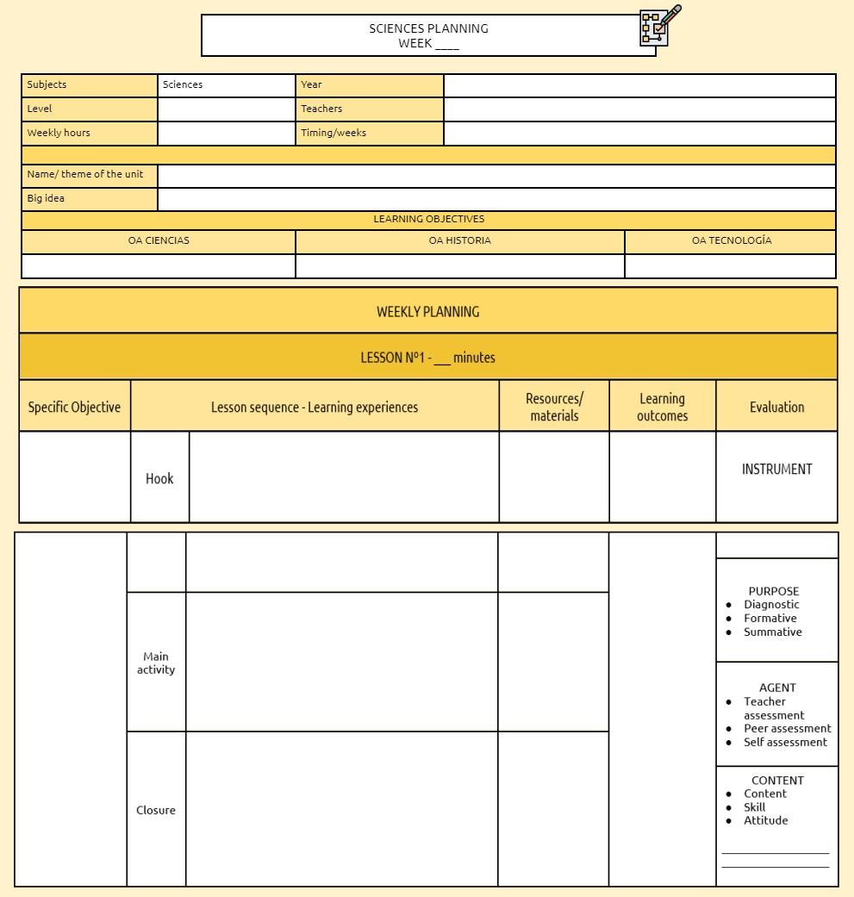
Tabla 8. Weekly planning (Planificación semanal) template
Fuente: Elaboración propia
- Evaluación del plan de intervención +innovación

Con el fin de analizar la implementación y el cumplimiento de los objetivos específicos, se empleó una rúbrica y una encuesta como técnica de recolección de datos. Cabe señalar que los instrumentos de recolección de datos fueron validados y aprobados por la coordinadora académica del segundo ciclo.
Es importante mencionar que, para esta investigación, se decidió no analizar el objetivo específico 3: "Realizar un seguimiento y evaluación continua de la implementación de la unidad didáctica para medir el impacto en el aprendizaje de los estudiantes". Esto se debió a que los tiempos de implementación de la intervención no permitieron llevar a cabo dicho seguimiento de manera adecuada. La implementación debía realizarse al inicio del año escolar, lo cual no coincidió con los plazos establecidos para este trabajo de investigación.

5.1 Rúbrica
Para evaluar el primer objetivo específico del plan de intervención: “Diseñar modelos de planificación interdisciplinares para la elaboración de una unidad didáctica que integre de manera significativa las asignaturas de ciencias naturales, ciencias sociales y tecnología”, se aplicó una rúbrica analítica (Tabla 9) para analizar su logro en 3 dimensiones. Esta rúbrica fue realizada como una co-evaluación con el equipo de profesoras encargadas de planificar e implementar las unidades didácticas durante una de las reuniones semanales.
Al analizar los resultados derivados de la aplicación de la rúbrica para evaluar el cumplimiento del primer objetivo específico del plan de intervención, se pueden identificar tanto aspectos positivos como áreas susceptibles de mejora en la confección de modelos de planificación interdisciplinaria para unidades didácticas integradoras. Este análisis puede ser contextualizado dentro del marco teórico presentado, el cual enfatiza la evolución del currículum hacia enfoques más cohesionados y holísticos, en respuesta a los cambios socioculturales y educativos contemporáneos.

Tabla 9. Rúbrica de Evaluación de Modelos de Planificación Interdisciplinario
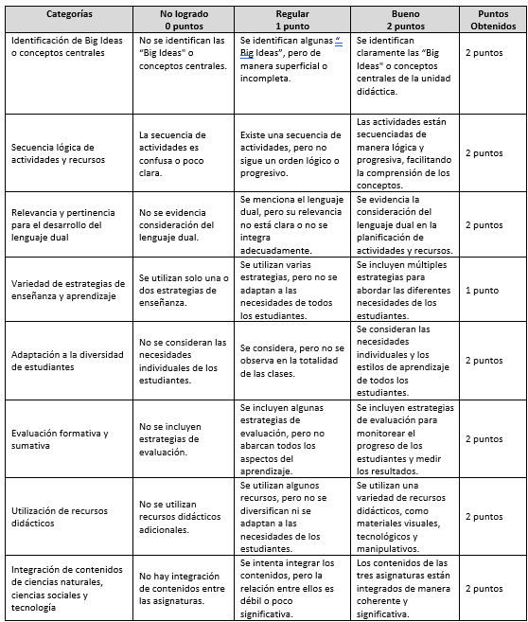
Fuente: Elaboración propia
Al examinar los resultados obtenidos a través de la rúbrica, se destaca un progreso significativo en varios aspectos del diseño de unidades didácticas integradoras. Por ejemplo, la identificación clara de las "Big Ideas" o conceptos centrales de la unidad didáctica refleja una comprensión sólida de la importancia de un enfoque interdisciplinario en el currículum (Parejo & Clemenza, 2022). Este logro sugiere que los educadores han internalizado la necesidad de trascender la fragmentación disciplinaria y han sido capaces de articular conceptos clave que cruzan los límites tradicionales de las asignaturas.
Asimismo, la secuencia lógica de actividades y recursos utilizados indica una planificación cuidadosa y deliberada, que facilita la comprensión de los conceptos y promueve un aprendizaje integral (Julca, 2016). Esta coherencia en la secuencia de enseñanza evidencia una visión integrada del currículum, en la que las diversas disciplinas se entrelazan para ofrecer una experiencia educativa más significativa y enriquecedora (Carbonell, 2001).
Sin embargo, se identifican áreas de mejora, como la adaptación a la diversidad de estudiantes y la variedad de estrategias de enseñanza y aprendizaje utilizadas. Esto último es fundamental considerando que la falta de consideración adecuada de las necesidades individuales de los estudiantes podría limitar el alcance inclusivo del currículum integrado (Stabback, 2016). Por ello, es crucial reconocer la diversidad de estilos de aprendizaje y ajustar las estrategias pedagógicas en consecuencia, para garantizar que todos los estudiantes puedan acceder al contenido de manera significativa (Torres, 1994).
Desde una perspectiva teórica, estos hallazgos refuerzan la importancia de concebir el currículum como un entramado integral que trasciende las fronteras disciplinarias (Carvajal, 2021). La integración curricular, cuando se implementa de manera efectiva, puede ofrecer una experiencia educativa más enriquecedora y relevante para los estudiantes, preparándolos para enfrentar los desafíos de un mundo cada vez más interconectado y dinámico (Tabash, 2015).

5.2. Encuesta

Para el alcance del objetivo específico 2: “Implementar un sistema de reuniones regulares y colaboración entre docentes para planificar e implementar una unidad didáctica interdisciplinaria”, se realizó una encuesta al equipo docente colaborador con los siguientes propósitos:
- Evaluar la frecuencia y regularidad de las reuniones entre docentes: Determinar la cantidad y periodicidad de las reuniones realizadas, así como su cumplimiento con el cronograma establecido.
- Determinar la utilidad percibida de las reuniones para la colaboración: Conocer la opinión de los docentes sobre la utilidad de las reuniones en términos de colaboración, intercambio de ideas y trabajo en equipo para la planificación e implementación de la unidad didáctica interdisciplinaria.
- Identificar las dificultades encontradas durante las reuniones y su resolución: Identificar los aspectos que dificultaron el desarrollo efectivo de las reuniones, así como las estrategias utilizadas para superar dichas dificultades.
- Obtener sugerencias para mejorar el sistema de reuniones: Recopilar propuestas de los docentes para optimizar el sistema de reuniones en términos de frecuencia, estructura, contenido y dinámica, con el fin de mejorar su efectividad en la colaboración docente.
El consentimiento se expuso en la descripción de la encuesta de la siguiente manera: “Al hacer click en "Continuar" y responder la encuesta, estarás otorgando tu consentimiento para usar tus respuestas como parte del estudio” (Anexo 8).
Esta encuesta (Tabla 10) fue validada por el equipo de coordinación académica, lo que garantiza su fiabilidad y validez. Para su validación el equipo revisó cuidadosamente el contenido, y la pertinencia de las preguntas. Además, se llevaron a cabo pruebas piloto para asegurar que la encuesta fuera comprensible y adecuada para el propósito previsto. Una vez completada esta fase inicial, se realizaron ajustes según los comentarios recibidos del equipo y se procedió a la validación final. Este proceso garantiza que la encuesta sea una herramienta efectiva para recopilar datos precisos y relevantes sobre el tema en cuestión.

Tabla 10. Encuesta de Evaluación del Sistema de Reuniones y Colaboración entre Docentes
Preguntas
¿Con qué frecuencia se llevaron a cabo las reuniones planificadas?
¿Qué tan útiles fueron las reuniones para colaborar en el diseño de la unidad didáctica interdisciplinaria?
¿Qué dificultades encontraron durante las reuniones y cómo se resolvieron?
¿Qué sugerencias tienen para mejorar el sistema de reuniones en el futuro?
Fuente: Elaboración propia
La encuesta de evaluación del sistema de reuniones y colaboración entre docentes arrojó resultados similares, con aspectos positivos y áreas de mejora a considerar para futuras iniciativas, como se detalla en el Anexo 8 "Respuestas encuesta Reuniones de colaboración entre docentes para planificar e implementar una unidad didáctica interdisciplinaria".
Tomando en cuenta estos resultados, se observa que el diseño de modelos de planificación interdisciplinaria ha obtenido resultados positivos. Se destaca la identificación clara de conceptos centrales, la secuenciación lógica de actividades, la integración de contenidos y la utilización de recursos didácticos diversos.
Estos logros se enmarcan en el enfoque de currículum integrado, que busca superar la fragmentación tradicional del conocimiento y promover una visión holística del aprendizaje. No obstante, se identifican desafíos en la variedad de estrategias de enseñanza y la adaptación a la diversidad de estudiantes. Estos aspectos podrían abordarse en futuras implementaciones profundizando en las metodologías activas y participativas, y en las estrategias de atención a la diversidad.
En resumen, la encuesta muestra que las docentes comparten una opinión similar sobre las reuniones colaborativas, identificando aspectos positivos y áreas de mejora que deben ser consideradas para seguir adelante con la implementación del programa durante el resto del año escolar.
Aspectos Positivos:
- Las docentes valoraron la utilidad de las reuniones para colaborar en el diseño de la unidad didáctica interdisciplinaria, destacando la posibilidad de reflexionar sobre el proceso de enseñanza-aprendizaje y realizar ajustes según las necesidades de cada curso.
- Las reuniones también fueron útiles para pensar y ajustar las actividades evaluativas, asegurando una evaluación coherente con los objetivos de aprendizaje.
Áreas de Mejora:
- La frecuencia de las reuniones fue el aspecto más criticado, ya que las docentes percibieron una disminución con el paso del tiempo. Esto afectó negativamente la planificación de las siguientes unidades y la revisión del desarrollo de la primera.
- La falta de tiempo y la ausencia de docentes por otras actividades fueron las principales dificultades durante las reuniones. Si bien el uso de un chat permitió cierta comunicación, no siempre se logró una conversación fluida.
- La carga de trabajo no se distribuyó equitativamente entre las docentes, lo que generó una sobrecarga para algunas profesoras.
Sugerencias para el Futuro:
- Realizar las reuniones con mayor frecuencia para mantener un seguimiento constante del proceso y facilitar la colaboración docente.
- Respetar las horas destinadas a las reuniones y evitar utilizarlas para otros fines.
- Asignar responsables para cada actividad y dejarlo establecido en un acta o documento.
- Establecer mecanismos para asegurar la participación activa de todas las docentes en las reuniones y la distribución equitativa del trabajo.

- Conclusiones

La implementación de un modelo de planificación curricular integrada tiene el potencial de mejorar el aprendizaje de los estudiantes de diversas maneras. Al integrar contenido de diferentes disciplinas, los estudiantes pueden desarrollar una comprensión más holística del mundo que los rodea. En este sentido, mediante el uso de una variedad de estrategias de enseñanza y aprendizaje, los docentes pueden satisfacer las necesidades de todos los estudiantes y, al colaborar entre sí, los docentes pueden compartir ideas y recursos y mejorar su práctica docente.
Esta investigación-acción tuvo como objetivo diseñar, desarrollar y evaluar un modelo de planificación curricular integrada, junto con la capacitación docente y un liderazgo efectivo, para abordar las falencias detectadas en una unidad educativa de segundo grado. La intervención consistió en tres etapas: diseño y planificación, implementación y seguimiento y evaluación.
En el marco de este proceso se identificaron aspectos positivos en la implementación del modelo de planificación curricular integrada, la capacitación docente y el liderazgo en segundo grado. En relación con esto, los docentes mostraron una sólida comprensión del enfoque interdisciplinario, planificando unidades con actividades secuenciales que promovieron el aprendizaje integral.
Para esto se utilizaron diversas estrategias de enseñanza participativa que tenían por propósito comprometer a los estudiantes y fomentar un aprendizaje profundo. En este sentido, la colaboración entre docentes fue efectiva, lo que destaca el potencial de este enfoque para mejorar la enseñanza y el aprendizaje en segundo grado.
Eso sí, si bien a través de la investigación-acción se evidenciaron aspectos positivos en la fase de implementación, también se identificaron áreas de mejora que deben considerarse para optimizar su efectividad en el futuro.
En primer lugar, la planificación e implementación de la unidad curricular podrían haberse adaptado mejor a las diversas necesidades y estilos de aprendizaje de los estudiantes. Esto implica una mayor comprensión de la diversidad presente en el aula y la implementación de estrategias diferenciadas que atiendan a las distintas formas en que los estudiantes aprenden.
En segundo lugar, la evaluación del aprendizaje de los estudiantes podría haberse enriquecido con una gama más amplia de estrategias, incluyendo evaluaciones formativas y sumativas. Esto permitiría obtener una visión más completa del progreso de los estudiantes y tomar decisiones informadas para mejorar su aprendizaje.
En tercer lugar, se observó una disminución en la frecuencia de las reuniones colaborativas entre los docentes a lo largo del tiempo. Estas reuniones son esenciales para la planificación conjunta, la reflexión sobre la práctica y el apoyo mutuo entre los docentes, por lo que su regularidad debe asegurarse para optimizar el trabajo en equipo.
Por último, la distribución de la carga de trabajo entre los docentes no siempre fue equitativa, lo que generó una sobrecarga para algunos. Es importante establecer mecanismos para una distribución justa de las responsabilidades, considerando las habilidades, experiencia y disponibilidad de cada docente.
Abordar estas áreas de mejora permitirá fortalecer aún más el modelo de planificación curricular integrada, capacitación docente y liderazgo efectivo, y maximizar su potencial para mejorar la enseñanza y el aprendizaje en segundo grado.
Respecto de las limitaciones y proyecciones, este proyecto está limitado por el hecho de que solo se implementó durante un año escolar. Se necesita enfoques longitudinales con los que se puedan determinar los efectos a largo plazo de la intervención en el aprendizaje de los estudiantes. Además, el proyecto solo se implementó en una escuela, por lo que no está claro si los hallazgos serían generalizables a otras instituciones.
A pesar de estas limitaciones, los hallazgos de este proyecto brindan información valiosa sobre el potencial de la planificación curricular integrada para mejorar el aprendizaje de los estudiantes. Las recomendaciones proporcionadas en este documento pueden ser utilizadas por las escuelas y los distritos para desarrollar e implementar sus propios programas de planificación curricular integrada.
Esta intervención ha demostrado el potencial del modelo de planificación curricular integrada. A pesar de las áreas de mejora identificadas, los hallazgos sugieren que la intervención tuvo un impacto positivo en la colaboración de los docentes y en su compromiso en el aprendizaje activo.
Se espera que esta investigación sea un aporte significativo para futuras implementaciones y proyectos de integración curricular. Al abordar las limitaciones identificadas e implementar las proyecciones sugeridas, se puede fortalecer aún más la efectividad de este enfoque y promover un aprendizaje holístico y significativo para todos los estudiantes.
Sin embargo, para optimizar su efectividad y lograr una implementación exitosa a gran escala, se requieren acciones estratégicas en el futuro.
En primer lugar, es fundamental continuar implementando y refinando el modelo de planificación curricular integrada. Esto implica realizar ajustes con base en la retroalimentación de docentes y estudiantes, identificando las mejores prácticas y optimizando la efectividad del enfoque. De esta manera, se podrá adaptar el modelo a las necesidades específicas de cada contexto educativo, maximizando su impacto positivo.
En segundo lugar, se requiere brindar capacitación adicional a los docentes en dos áreas clave:
- Integración curricular, ya que los docentes deben profundizar en estrategias para integrar efectivamente los diferentes contenidos curriculares, creando experiencias de aprendizaje significativas y relevantes para los estudiantes.
- Diferenciación de la instrucción, debido a la importancia estratégica de que los docentes desarrollen habilidades para adaptar la instrucción a las diversas necesidades y estilos de aprendizaje de los estudiantes, ya que de esto depende que todos los estudiantes tengan la oportunidad de alcanzar su máximo potencial y participar activamente en el proceso de aprendizaje.
En tercer lugar, se debe fomentar la colaboración docente mediante reuniones regulares. Estas reuniones son esenciales para facilitar la planificación conjunta, la reflexión sobre la práctica y el apoyo mutuo entre docentes. Al asegurar su regularidad, se fortalecerá el trabajo en equipo y se generarán estrategias innovadoras para mejorar la enseñanza y el aprendizaje.
Finalmente, se necesitan investigaciones adicionales para evaluar el impacto a largo plazo de la planificación curricular integrada en el aprendizaje de los estudiantes y así fortalecer la evidencia que respalda la efectividad del enfoque y generar conocimiento valioso para su implementación en diferentes contextos educativos.
Al seguir estas proyecciones, se puede contribuir a un mayor desarrollo e implementación efectiva de la integración curricular en la educación. Esto permitirá mejorar la calidad de la enseñanza y el aprendizaje para todos los estudiantes, fomentando una experiencia educativa holística, significativa y relevante para las necesidades del mundo actual.

Referencias
Acosta, J. (2016). Interdisciplinariedad y transdisciplinariedad: perspectivas para la concepción de la universidad por venir. Alteridad, 11(1), 148-156.
Albor, M., Bolívar, A., & Marín, A. (2002). Integración curricular en grado 11°. Una posibilidad para construir relaciones significativas evitando la fragmentación del conocimiento. . ReNosCol, No. II, Vol II., 35-49.
Álvarez, A. (2020). Clasificación de las investigaciones. Facultad de Ciencias Empresariales y Económicas, 1-5.
Arguedas, A., & Camacho, M. (2021). La integración curricular como experiencia de aprendizaje: Hoja de ruta para su aplicación en dos cursos de formación docente en el área de educación primaria. Revista Electrónica Educare, 25(3), 339-356.
Arias, F. (1997). El proyecto de investigación: Introducción a la metodología científica. Caracas: Editorial Episteme.
Atuesta, L. (2022). Conceptualización de atributos de mentalidad de crecimiento en docentes de inglés como lengua extranjera. [Tesis de Maestría Universidad de Los Andes].
Ballester, I. (2014). Formación de usuarios online en Bibliotecas Universitarias: estado de la cuestión. Cuadernos de Gestión de Información, 4, 38-50.
Bartolomé, M. (1992). Investigación cualitativa en educación: ¿ comprender o transformar? RIE: revista de investigación educativa, 10 (2), 7-36.
Beane, J. (2005). La integración del curriculum. Ediciones Morata.
Carbonell, J. (2013). La aventura de innovar: el cambio en la escuela. Ediciones Morata.
Carvajal, D. (2021). El currículo integrado: una alternativa para la configuración del docente como sujeto político. Tecné, Episteme y Didaxis: TED, 2845-2852.
Castillo, Y., & Tapia, M. (2021). Formación en valores para una educación integral desde la perspectiva del aprendizaje basado en servicio. Disputatio. Philosophical Research Bulletin, 10 (19) , 87-98.
Cervantes, R., Gómez, J., & Mendoza, C. (2019). Transformación de la práctica docente mediante la implementación del enfoque enseñanza para la comprensión, epc, para fortalecer la competencia comunicativa desde la lectura de los estudiantes. [Tesis de Maestría Universidad de La Sabana].
Chaves, A., Hernández, D., León, J., Pereira, Z., & Vargas, M. (2011). La integración curricular: Una experiencia en el primer nivel de diplomado de la carrera de Licenciatura en Pedagogía con énfasis en Educación Preescolar. Revista Electrónica Educare, 15(2), 63-86.
Cirer, I. (2013). Transdisciplinariedad en el currículo integrado. Implementación de aprendizaje basado en problemas en la escuela. [Tesis de Maestría Universidad de Chile].
Esteban, T. (2018). Tipos de investigación. Obtenido de http://repositorio. unisdg. edu. pe/bitstream/USDG/34/1/Tipos-de-Investigacion. pdf.
Freire, P. (1973). Desmitificación de la concientización (No. 4). SINAMOS.
Fumagalli, L. (2000). Alternativas para superar la fragmentación curricular en la educación secundaria a partir de la formación de los docentes. En UNESCO, Los formadores de jóvenes en América Latina. Desafíos, experiencias y propuestas. Informe final Seminario Internacional (págs. 78-83). UNESCO.
García, A., Belén, L., Villarramos, C., Andrés, M., & Canet, L. (2022). El papel de la mentalidad de crecimiento en el desempeño de estudiantes de escuela primaria. Actualidades en Psicología, 36(133), 42-57.
González de Haro, M. (2012). La educación para la salud en las etapas escolares de infantil y primaria : dificultades y alternativas. [Tesis Doctoral Universidad de Huelva].
González, A., & del Valle, Á. (2008). El aprendizaje basado en problemas: una propuesta metodológica en educación superior (Vol. 18). . Narcea Ediciones.
Illán, N., & Molina, J. (2011). Integración Curricular: respuesta al reto de educar en y desde la diversidad. . Educar em Revista, 17-40.
Julca, E. (2016). Conceptos básicos de la educación universitaria. Cultura: Revista de la Asociación de Docentes de la USMP, 30, 31-64.
MINEDUC. (12 de agosto de 2023). Bases Curriculares. Obtenido de https://www.curriculumnacional.cl/portal/Documentos-Curriculares/Bases-curriculares/
Moreno, C., & Duran, N. (2019). La didáctica de la Historia del Arte y la educación competencial. Propuesta de replanteamiento curricular. Enseñanza de las Ciencias Sociales. Revista de investigación, (18), 63-75.
Ñaupas, H., Mejía, E., Novoa, L., & Villagómez, A. (2019). Metodología de la Investigación . Ediciones U.
Ortiz, E. (2006). Retos y perspectivas del currículo integrado. Revista de Educación de Puerto Rico (REduca), (21), 35-56.
Parejo, N., & Clemenza, C. (2022). Evaluación de los aprendizajes por competencias: Una mirada teórica desde el contexto colombiano. Revista de ciencias sociales, 28(1), 106-122.
Pozuelos, F. (2000). El currículum integrado en el panorama educativo español. En-clave pedagógica, 2., 177-198.
Rajimon, J. (2010). La economía y la función de producción en educación. Visión de futuro, 13(1), 1-17.
Ramírez, M., McGreal, R., & Obiageli, J. (2022). Horizontes digitales complejos en el futuro de la educación 4.0: luces desde las recomendaciones de UNESCO. RIED. Revista iberoamericana de educación a distancia, 1-23.
Rodríguez, M. (2017). Currículum, educación y cultura en la formación docente del siglo XXI desde la complejidad . Educación y humanismo, 19(33), 425-440.
Romero, I., & González, A. (2016). Integración curricular del perfil por competencias a partir de un ordenamiento transversal. Opción, 32(13), 411-434.
Saxe, E. (2009). Diseño curricular: de la integración a la complejidad. Actualidades Investigativas en Educación, 9(2)., 1-13.
Schotten, N., & Romanowski, J. (2020). Formação Continuada: da reprodução fragmentada à intencionalidade contextualizada. Educação em Revista, 21(01), 149-162.
Silva, J., Alario, C., Becerra, J., & Delgado, C. (2022). Estrategias innovadoras para la enseñanza-aprendizaje mediadas por tecnología. Enseñanza Innovadora en la Educación Superior, 51-68.
Stabback, P. (2016). ¿Qué hace a un currículo de calidad? UNESCO.
Stake, R. (1994). Case study: Composition and performance. . Bulletin of the Council for Research in Music Education, 31- 44.
Tabash, N. (2015). La integración curricular y el uso del libro de texto en la escuela primaria. Revista de Lenguas Modernas, 22, 391-404.
T-Educa. (2016). Manual de Integración curricular. Ministerio de Educación.
Torres, J. (2014). Diseño de materiales y tecnología. itinerarios hacia la innovación/Design of materials and technology. Routes to innovation. Historia y Comunicación Social, 19, 675-687.
Tyler, R. (1949). Basic principles of curriculum and instruction. University of Chicago.

Anexos

Anexo 1. Cuestionario “Estrategias de integración curricular”

Objetivo General | Propósitos | Pregunta (con número)
Diseñar propuesta de integración curricular desde el enfoque DLI para un colegio ubicado en la comuna de Vitacura. | Revelar las concepciones que las y los profesores tienen acerca de la implementación actual del enfoque DLI en el colegio a estudiar en cuanto a la integración curricular. | 1) Estoy familiarizado y conozco en profundidad la integración curricular.  A) Totalmente en desacuerdo o muy insatisfecho/a  B) En desacuerdo o insatisfecho/a  C) De acuerdo o satisfecho/a  D) Totalmente de acuerdo o muy satisfecho/a
2) Actualmente, la integración curricular se implementa consistente y coherentemente en el establecimiento
A) Totalmente en desacuerdo o muy insatisfecho/a
B) En desacuerdo o insatisfecho/a
C) De acuerdo o satisfecho/a
D) Totalmente de acuerdo o muy satisfecho/a
3) Las planificaciones se centran en una integración curricular
A) Totalmente en desacuerdo o muy insatisfecho/a
B) En desacuerdo o insatisfecho/a
C) De acuerdo o satisfecho/a
D) Totalmente de acuerdo o muy satisfecho/a
4) En las planificaciones, la integración curricular se presenta con mucha frecuencia.
A) Totalmente en desacuerdo o muy insatisfecho/a
B) En desacuerdo o insatisfecho/a
C) De acuerdo o satisfecho/a
D) Totalmente de acuerdo o muy satisfecho/a
5) Considero que deberían existir más oportunidades de integración curricular durante las unidades de aprendizaje.
A) Totalmente en desacuerdo o muy insatisfecho/a
B) En desacuerdo o insatisfecho/a
C) De acuerdo o satisfecho/a
D) Totalmente de acuerdo o muy satisfecho/a
6) Creo que la integración curricular puede brindar mayores oportunidades de aprendizaje significativo
A) Totalmente en desacuerdo o muy insatisfecho/a
B) En desacuerdo o insatisfecho/a
C) De acuerdo o satisfecho/a
D) Totalmente de acuerdo o muy satisfecho/a
7) Se intenciona la integración curricular en las reuniones académicas.
A) Totalmente en desacuerdo o muy insatisfecho/a
B) En desacuerdo o insatisfecho/a
C) De acuerdo o satisfecho/a
D) Totalmente de acuerdo o muy satisfecho/a
8) He tenido inducción y capacitación para realizar un programa de integración curricular.
A) Totalmente en desacuerdo o muy insatisfecho/a
B) En desacuerdo o insatisfecho/a
C) De acuerdo o satisfecho/a
D) Totalmente de acuerdo o muy satisfecho/a
 | Indagar las condiciones actuales que existen que faciliten la implementación de un programa de interrogación curricular , a través de un programa DLI. | 9) ¿Qué condiciones considero necesarias para la implementación exitosa de un programa de integración curricular basado en el enfoque DLI? (Selecciona las que consideras necesarias)  a) Mayor capacitación y apoyo para los docentes  b) Recursos y materiales adecuados para la enseñanza bilingüe.  c) Mayor colaboración entre los docentes de diferentes asignaturas.  d) Espacios de tiempo específicos para la integración de contenidos.  e) Evaluación continua y ajustes en el programa de integración curricular.  f) Adaptación de los contenidos curriculares para que sean relevantes y contextualizados.  g) Establecimiento de metas y objetivos claros para la integración curricular.
10) ¿Cuál crees que sería el impacto positivo de implementar un programa de integración curricular basado en el enfoque DLI en el establecimiento? (Selecciona todas las opciones que apliquen)
a) Mejora en el dominio de los idiomas involucrados.
b) Desarrolla habilidades cognitivas y metacognitivas.
c) Promueve una mayor comprensión intercultural.
d) Mejora la preparación para el mundo laboral globalizado.
e) Fomenta la creatividad y el pensamiento crítico.
11 ¿Qué tipo de apoyo consideras necesario para los docentes que implementarán la integración curricular en el enfoque DLI? (selecciona 2)
a) Capacitación continua en el enfoque DLI.
b) Capacitación en integración curricular.
c) Recursos y materiales actualizados para la enseñanza bilingüe.
d) Acompañamiento pedagógico individualizado.
e) Espacios de colaboración y trabajo en equipo.
f) Talleres prácticos
12) ¿Qué desafíos anticipas que podrían surgir durante la implementación de un programa de integración curricular en el enfoque DLI?
a) Resistencia o falta de aceptación por parte de algunos docentes.
b) Dificultades en la coordinación de horarios y contenidos entre asignaturas.
c) Necesidad de adaptación de recursos y materiales existentes.
d) Posibles barreras lingüísticas para estudiantes con diferentes niveles de dominio del idioma.
13) ¿Qué estrategias o enfoques pedagógicos consideras efectivos para promover la integración curricular en el enfoque DLI?
a) Aprendizaje basado en proyectos.
b) Trabajo colaborativo entre docentes de diferentes asignaturas.
c) Uso de tecnología educativa como apoyo.
d) Evaluación formativa y retroalimentación constante.
14) ¿Qué recursos adicionales consideras necesarios para apoyar la implementación de la integración curricular en el enfoque DLI?
a) Biblioteca con materiales en los idiomas involucrados.
b) Aplicaciones y herramientas digitales para el aprendizaje de idiomas.
c) Profesionales especializados en enseñanza bilingüe.
d) Espacios físicos adecuados para actividades de integración curricular.
e) Otra (especificar): _________________.
15) Creo que la colaboración y el trabajo en equipo entre los docentes es esencial para la implementación efectiva del programa de interrogación curricular.
A) Totalmente en desacuerdo o muy insatisfecho/a
B) En desacuerdo o insatisfecho/a
C) De acuerdo o satisfecho/a
D) Totalmente de acuerdo o muy satisfecho/a
16) Cuento con tiempo y espacio adecuados dentro del horario escolar para desarrollar y planificar actividades de manera integrada de manera transversal, con todo el equipo docente implicado.
A) Totalmente en desacuerdo o muy insatisfecho/a
B) En desacuerdo o insatisfecho/a
C) De acuerdo o satisfecho/a
D) Totalmente de acuerdo o muy satisfecho/a
 | Identificar las asignaturas y contenidos curriculares que pueden ser integrados de manera efectiva dentro del enfoque DLI. | 17) ¿Qué tipo de actividades curriculares consideras que podrían promover el desarrollo de habilidades transversales, como el pensamiento crítico, la colaboración y la creatividad, a través de un enfoque de currículo integrado?  a) Proyectos de investigación interdisciplinarios  b) Trabajos grupales que requieran la colaboración entre diferentes asignaturas.  c) Actividades de resolución de problemas que involucren múltiples áreas de conocimiento  d) Desarrollo de proyectos creativos que combinen elementos de diferentes materias.  e) Evaluaciones que requieran el análisis crítico y la síntesis de información de distintas disciplinas
18) ¿Qué estrategias consideras que el equipo directivo podría implementar para facilitar la integración efectiva de asignaturas y contenidos curriculares dentro del enfoque DLI?
a) Fomentar la colaboración entre los docentes de diferentes asignaturas para diseñar proyectos integrados
b) Proporcionar capacitación y apoyo continuo a los profesores en metodologías de enseñanza integrada.
c) Establecer tiempos y espacios dedicados para la planificación colaborativa entre los docentes.
d) Promover la comunicación y coordinación constante entre los diferentes departamentos académicos.
e) Crear pautas de seguimiento y evaluación para asegurar la efectividad de la integración curricular.

19) ¿Qué tipo de apoyo y recursos adicionales consideras que serían necesarios para que los profesores puedan identificar de manera efectiva las asignaturas y contenidos curriculares que pueden ser integrados dentro del enfoque DLI? (selecciona 2)
a) Capacitación en estrategias de diseño curricular integrado.
b) Acceso a materiales y recursos educativos actualizados y relevantes para la integración curricular.
c) Orientación y asesoramiento pedagógico especializado en la integración curricular.
d) Mayor conocimiento del currículum nacional.
e) Espacios de colaboración y tiempo dedicado para la planificación curricular integrada.
f) Evaluación y retroalimentación formativa por parte del equipo directivo para mejorar la implementación de la integración curricular en el aula.

20) ¿Cuáles consideras que son las fortalezas actuales del equipo docente en términos de su capacidad para identificar y promover la integración efectiva de asignaturas y contenidos curriculares dentro del enfoque DLI?
a) Experiencia y conocimiento sólido en las asignaturas y contenidos curriculares relevantes
b) Habilidad para identificar conexiones y vínculos entre diferentes asignaturas y contenidos curriculares
c) Creatividad y capacidad para desarrollar enfoques innovadores y actividades interdisciplinarias
d) Colaboración y trabajo en equipo para planificar y ejecutar proyectos curriculares integrados
e) Uso efectivo de recursos digitales y tecnológicos para apoyar la integración curricular en el aula
21) ¿Qué estrategias consideras más efectivas para identificar los contenidos curriculares que pueden ser integrados de manera efectiva en un currículum integrado?
a) Realizar análisis de los planes de estudio de las asignaturas involucradas.
b) Colaborar con otros docentes para identificar puntos de conexión entre asignaturas.
c) Realizar reuniones de equipo docente para discutir y analizar posibles integraciones.
d) Utilizar herramientas digitales y recursos educativos para identificar contenidos afines.
e) Otras (especificar)

Fuente: Elaboración propia.

Anexo 2. Consentimiento informado encuesta

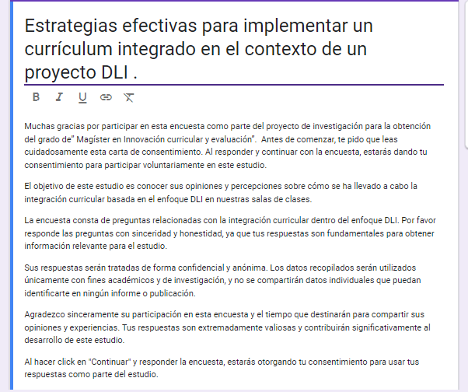

Anexo 3. Diseño de la entrevista

Variable / Criterio / Tema | Indicadores / Descriptores | Ítems / Preguntas | Opción de respuesta
Métodos de integración curricular en el enfoque DLI. | Grado de implementación de la integración curricular dentro del enfoque DLI | 1) ¿Cuáles son los métodos o estrategias específicas utilizadas para integrar contenidos del enfoque DLI en las diferentes asignaturas del currículum?  2) ¿En qué momentos del desarrollo de las unidades de aprendizaje se realiza la integración curricular del enfoque DLI y cómo se asegura su coherencia y efectividad? | Abierta
Planificación y coordinación docente para la integración curricular. | Nivel de colaboración y coordinación entre docentes de diferentes asignaturas para la planificación de actividades integradas. | 3) ¿Cómo se planifica y coordina la integración curricular entre los docentes de diferentes asignaturas para asegurar una implementación exitosa del enfoque DLI?  4) ¿Qué desafíos o dificultades se han enfrentado al llevar a cabo la planificación conjunta para la integración curricular? | Abierta
Percepción del impacto de la integración curricular en el aprendizaje de los estudiantes. | Valoración sobre el impacto de la integración curricular del enfoque DLI en el progreso académico y desarrollo de habilidades de los estudiantes. | 5) Desde su perspectiva, ¿cuál es o ha sido el impacto de la integración curricular del enfoque DLI en el progreso académico y desarrollo de competencias de los estudiantes?  6) ¿Cómo se monitorea y evalúa la efectividad de la integración curricular del enfoque DLI, y qué medidas se toman para mejorar su implementación? | Abierta
Fuente: Elaboración propia.

Anexo 4. Entrevista Coordinadora DLI
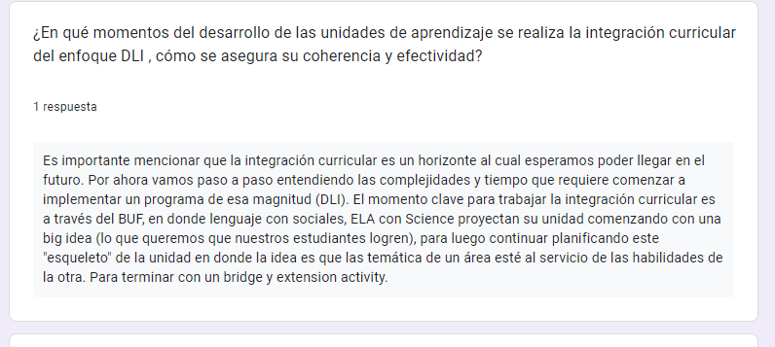
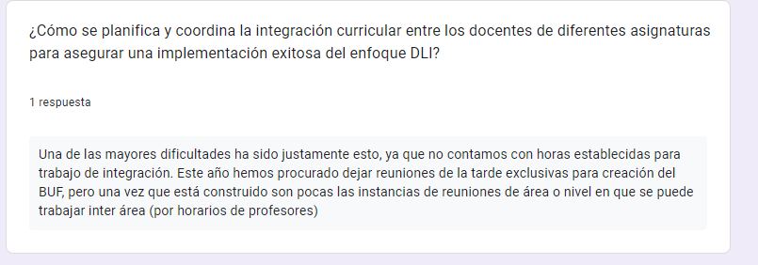
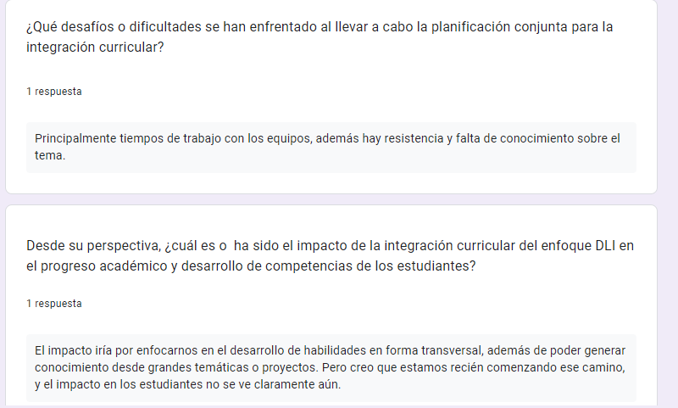
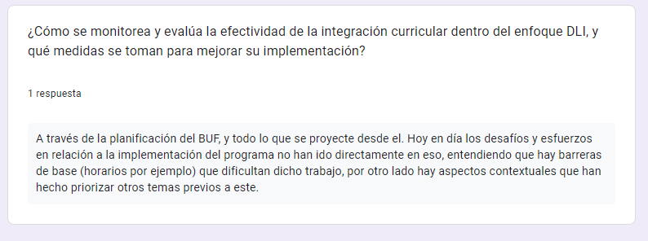

Anexo 5. Consentimiento informado entrevista
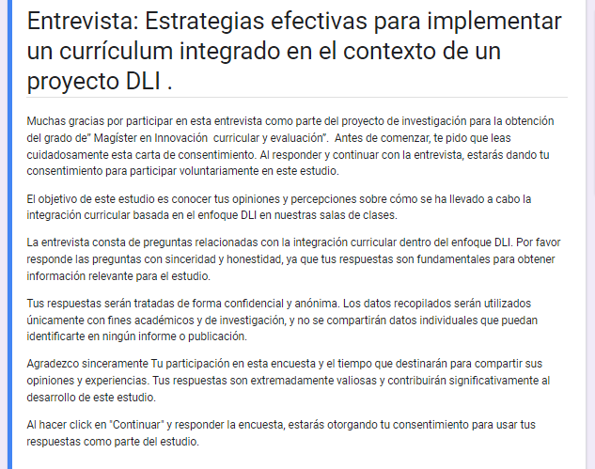

Anexo 6. Yearly Overview Sciences.
Integrated Sciences
2nd grade
Learning units | Unit 1 | Unit 2 | Unit 3 | Unit 4
Cross Curricular Connection | How knowing and understanding our landscapes helps to take care of animals and their habitat. | How Indigenous People of Chile took care of water and how they used to live around it. | How the contributions of Indigenous Peoples and Foreign Nations have made us understand and take care of our body. | Fauna and Flora are part of the natural heritage.
Big Ideas | Natural Science: Different animals can live in different habitats.  Social Studies: Understanding the geographical space and it´s diversity promotes a respectful coexistence in the community.  Technology: Building scale models of Chilean animals allows students to explore technological design, task organization, and experimentation with materials and tools. | Natural Science: Taking care of water, we take care of the world.  Social Studies: The geographical environment influences the way of life of the indigenous peoples.  Technology: Building a typical object from Indigenous people allows students to understand their heritage on a deeper level, by making connections with the use of water and shapes | Natural Science: Being aware that our body allows us to survive.  Social Studies: The influence of indigenous peoples and foreign nations have generated a valuable contribution to Chilean society.  Technology: Through the creation of a visual project, students can educate other classmates about the legacy and importance of taking care of our body through different, old and new ways. | Natural Science: Fauna and flora depend on decisions and actions we take.  Social Studies: The cultural and natural heritage of Chile is an inheritance that forges a sense of belonging and identity.  Technology: Raising awareness about endangered animals throughout investigations, allows students to develop research, critical thinking, and creativity skills.
Learning objectives (OA) | Natural Science  OA 4 Observar y comparar las características de distintos hábitats, identificando la luminosidad, humedad y temperatura necesarias para la supervivencia de los animales que habitan en él.  OA 5 Observar e identificar algunos animales nativos que se encuentran en peligro de extinción, así como el deterioro de su hábitat, proponiendo medidas para protegerlos.  OA 6 Identificar y comunicar los efectos de la actividad humana sobre los animales y su hábitat. | Natural Science  OA 9 Observar y describir, por medio de la investigación experimental, algunas características del agua, como la de: escurrir; adaptarse a la forma del recipiente; disolver algunos sólidos, como el azúcar y la sal; ser transparente e inodora; evaporarse y congelarse con los cambios de temperatura.  OA 10 Identificar y comparar, por medio de la exploración, los estados sólido, líquido y gaseoso del agua.  OA 11 Describir el ciclo del agua en la naturaleza, reconociendo que el agua es un recurso preciado y proponiendo acciones cotidianas para su cuidado.  OA 12 Reconocer y describir algunas características del tiempo atmosférico, como precipitaciones (lluvia, granizo, nieve), viento y temperatura ambiente, entre otras, y sus cambios a lo largo del año.  OA 13 Medir algunas características del tiempo atmosférico, construyendo y/o usando algunos instrumentos tecnológicos útiles para su localidad, como termómetro, pluviómetro o veleta.  OA 14 Describir la relación de los cambios del tiempo atmosférico con las estaciones del año y sus efectos sobre los seres vivos y el ambiente. | Natural Science  OA 8 Explain the importance of physical activity for muscle development and heart strengthening.  Explicar la importancia de la actividad física para el desarrollo de los músculos y el fortalecimiento del corazón, proponiendo formas de ejercitarla e incorporarla en sus hábitos diarios.  OA 7 Identify some organs of the human body: heart, lungs, muscles, bones, etc. Their function and how essential they are for living. | Natural Science  OA 1 Observar, describir y clasificar los vertebrados en mamíferos, aves, reptiles, anfibios y peces, a partir de características como cubierta corporal, presencia de mamas y estructuras para la respiración, entre otras.  OA 2 Observar, describir y clasificar, por medio de la exploración, las características de los animales sin columna vertebral, como insectos, arácnidos, crustáceos, entre otros, y compararlos con los vertebrados.  OA 3 Observar y comparar las características de las etapas del ciclo de vida de distintos animales (mamíferos, aves, insectos y anfibios), relacionándolas con su hábitat.
Learning objectives (OA) | Social Studies  OA6 Leer y dibujar planos simples de su entorno, utilizando puntos de referencia, categorías de posición relativa y simbología pictórica.  OA7 Ubicar Chile, Santiago, la propia región y su capital en el globo terráqueo o en mapas, y describir la ubicación relativa de países limítrofes y de otros países de América del Sur, utilizando los puntos cardinales.  OA8 Clasificar y caracterizar algunos paisajes de Chile según su ubicación en la zona norte, centro y sur del país, observando imágenes, utilizando diversas fuentes y un vocabulario geográfico adecuado (océano, río, cordillera de los Andes y de la Costa, desierto, valle, costa, volcán, archipiélago, isla, fiordo, lago, ciudad y pueblo, entre otros).  OA12 Mostrar actitudes y realizar acciones concretas en su entorno cercano (familia, escuela y comunidad) que reflejen: respeto al otro (interactuar con cortesía, cuidar espacios comunes, respetar propiedad de los demás); responsabilidad (ejemplos: cumplir con sus deberes escolares, asumir encargos en el hogar y dentro de la sala de clases, etc.); tolerancia (ejemplos: respetar opiniones diversas, no discriminar a otros por su aspecto o costumbres, etc.); empatía (ejemplos: integrar a los demás en sus juegos y actividades, ayudar a los otros, etc.).  OA13 Mantener una conducta honesta en la vida cotidiana, en los juegos y en el trabajo escolar, hablando con la verdad, respetando las reglas de los juegos sin hacer trampa, y reconociendo sus errores y sus acciones, entre otros.  OA14 Conocer, proponer, aplicar y explicar la importancia de algunas normas necesarias para: cuidarse, cuidar a otros y evitar situaciones de riesgo (como seguridad vial, vías de evacuación, adaptaciones para discapacitados, zonas de silencio); organizar un ambiente propicio al aprendizaje y acogedor para todos (por ejemplo, respetar los turnos, cuidar el espacio y las pertenencias comunes y de sus pares, etc.); cuidar el patrimonio y el medioambiente  OA15 Identificar la labor que cumplen en beneficio de la comunidad servicios como los medios de transporte y de comunicación y el mercado, y algunas instituciones encargadas de proteger nuestro patrimonio cultural y natural.  OA16 Practicar y proponer acciones para cuidar y respetar los espacios públicos dentro y fuera de la escuela (como baños, patios, salas de clase, plazas, parques, playas y calles, entre otros), reconociendo que pertenecen y benefician a todos y que, por lo tanto, su cuidado es responsabilidad de todos los miembros de la comunidad. | Social Studies  OA 1 Describir los modos de vida de algunos pueblos originarios de Chile en el periodo precolombino, incluyendo ubicación geográfica, medio natural en que habitaban, vida nómada o sedentaria, roles de hombres y mujeres, herramientas y tecnología, principales actividades, vivienda, costumbres, idioma, creencias, alimentación y fiestas, entre otros.  OA 2 Comparar el modo de vida y expresiones culturales de algunos pueblos indígenas presentes en Chile actual (como mapuche, aymara o rapa nui) con respecto al periodo precolombino, identificando aspectos de su cultura que se han mantenido hasta el presente y aspectos que han cambiado.  OA10 Ubicar en mapas las zonas habitadas por algunos pueblos originarios de Chile, distinguiendo zonas norte, centro y sur.  OA11 Relacionar las principales características geográficas (disponibilidad de agua, temperatura y vegetación) de las zonas habitadas por algunos pueblos originarios de Chile, con los recursos que utilizaron para satisfacer sus necesidades de alimentación, abrigo y vivienda. | Social Studies  OA 3 Distinguir los diversos aportes a la sociedad chilena proveniente de los pueblos originarios (palabras, alimentos, tradiciones, cultura, etc.) y de los españoles (idioma, religión, alimentos, cultura, etc.) y reconocer nuestra sociedad como mestiza  OA 4 Reconocer y dar ejemplos de la influencia y aportes de inmigrantes de distintas naciones europeas, orientales, árabes y latinoamericanas a la diversidad de la sociedad chilena, a lo largo de su historia. | Social Studies  Reconocer diversas expresiones del patrimonio cultural del país y de su región, tales como manifestaciones artísticas, tradiciones folclóricas, leyendas y tradiciones orales, costumbres familiares, creencias, idioma, construcciones, comidas típicas, fiestas, monumentos y sitios históricos.  OA9 Reconocer diversas expresiones del patrimonio natural de Chile y de su región, como paisajes, flora y fauna característica y parques nacionales, entre otros.
Learning objectives (OA) | Technology  OA 5 Usar software de dibujo para crear y representar diferentes ideas por medio de imágenes.  OA 6 Usar procesador de textos para crear, editar y guardar información.  OA2 Organizar las tareas para elaborar un objeto tecnológico, distinguiendo las acciones, los materiales y las herramientas necesarias para lograr el resultado deseado.  OA3 Elaborar un objeto tecnológico según indicaciones del profesor, seleccionando y experimentando con:  ›técnicas y herramientas para medir, cortar, plegar, unir, pegar, pintar, entre otras  ›materiales como papeles, cartones, fibras, plásticos, desechos, entre otros. | Technology  OA 7 Usar internet para acceder y extraer información siguiendo las indicaciones del profesor y considerando la seguridad de la fuente.  OA 5 Usar software de dibujo para crear y representar diferentes ideas por medio de imágenes. | Technology  OA1 Crear diseños de objetos tecnológicos, representando sus ideas a través de dibujos a mano alzada o modelos concretos, desde ámbitos cercanos y tópicos de otras asignaturas, con orientación del profesor.  OA2 Organizar las tareas para elaborar un objeto tecnológico, distinguiendo las acciones, los materiales y las herramientas necesarias para lograr el resultado deseado.  OA3 Elaborar un objeto tecnológico según indicaciones del profesor, seleccionando y experimentando con:  ›técnicas y herramientas para medir, cortar, plegar, unir, pegar, pintar, entre otras  ›materiales como papeles, cartones, fibras, plásticos, desechos, entre otros. | Technology  OA1 Crear diseños de objetos tecnológicos, representando sus ideas a través de dibujos a mano alzada o modelos concretos, desde ámbitos cercanos y tópicos de otras asignaturas, con orientación del profesor.  OA2 Organizar las tareas para elaborar un objeto tecnológico, distinguiendo las acciones, los materiales y las herramientas necesarias para lograr el resultado deseado.  OA3 Elaborar un objeto tecnológico según indicaciones del profesor, seleccionando y experimentando con:  ›técnicas y herramientas para medir, cortar, plegar, unir, pegar, pintar, entre otras  ›materiales como papeles, cartones, fibras, plásticos, desechos, entre otros.  OA4 Probar y explicar los resultados de los trabajos propios y de otros, de forma individual o en equipos, dialogando sobre sus ideas y señalando cómo podría mejorar el trabajo en el futuro.
Essential knowledge (content) | Science:  Classification criteria of animals,  characteristics of each group,  life cycles of each type of animal,  importance of animals habitat for surviving.  Social Studies:  *Public Spaces  *Taking care of Common Spaces  Community Services.  *Rules of coexistence and self-care.  Topic 2: Me ubico en el espacio  *planos y simbología  *Leamos un plano  *Construyamos un plano  *Puntos cardinales  *Chile en el mundo  *Planisferio  *Límite de Chile  *Organización de Chile  Topic 3: I know the landscapes in Chile  *Natural zones in Chile  Northern, Central, Southern and Austral. | Science:  Characteristics of water,  three stages of water,  water cycle,  technological instruments to measure  water characteristics, importance of water for living things  Social Studies:  *Nómadas y sedentarios  Tema 2: Los pueblos originarios y su ubicación.  *Pueblos del Altiplano y desiertos  *Pueblos de Valles y Costa de la Zona Norte  *Habitantes de la Zona Centro y Sur  *Pueblos originarios de la Zona Austral  *Pueblos de la Isla de Pascua  Los pueblos originarios hoy en día.  *¿Dónde habitan actualmente?  *Pueblos originarios en la actualidad. | Science:  Human body organs and their functions  effects of physical activity on our body,  care measures of our body, mind and soul  Social Studies:  *Legado de los pueblos originarios: Palabras  *hierbas medicinales y alimentos  *Tradiciones.  Tema 2: El legado de los españoles  *Elementos  *Españoles en Chile  Tema 3: Chile y su diversidad Cultural  *Mestizaje  *mestizaje y nuestras tradiciones  *Migrantes  *Inmigrantes en el pasado y en la actualidad. | Science:  Native animals  endangered animals  causes that affect animals  Social Studies:  El patrimonio cultural  *Patrimonio  *Monumentos nacionales  *Tradiciones Folklóricas  *Leyendas  *Patrimonio cultural en lo cotidiano  Tema 2: Patrimonio Natural  *Patrimonio Natural  *Flor y fauna nativa  *Parques nacionales y reservas naturales  *Monumentos naturales  *Patrimonio de mi región  *Reservas de la biosfera  Tema 3: El cuidado del Patrimonio  *Cuidado del patrimonio natural  *Protección del patrimonio cultural

Anexo 7. Planificación unidad didáctica integrada “Sciences”
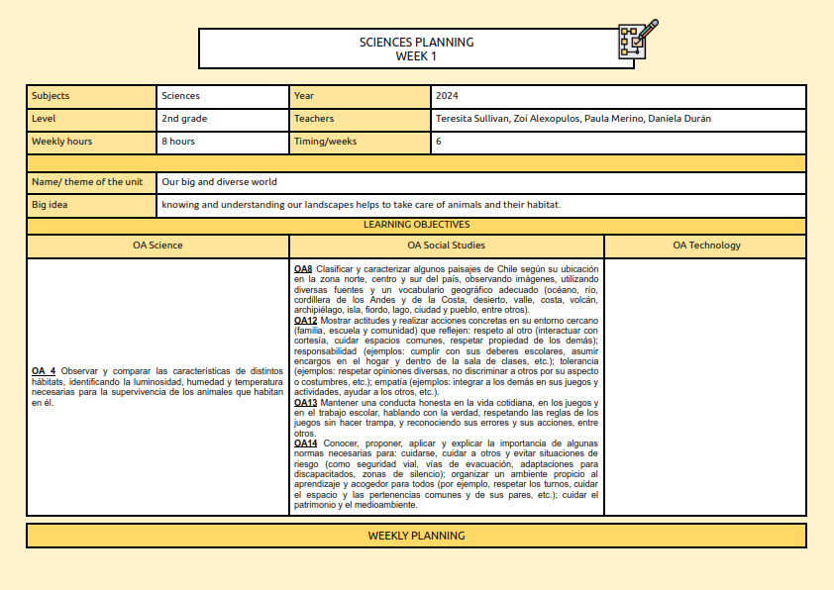
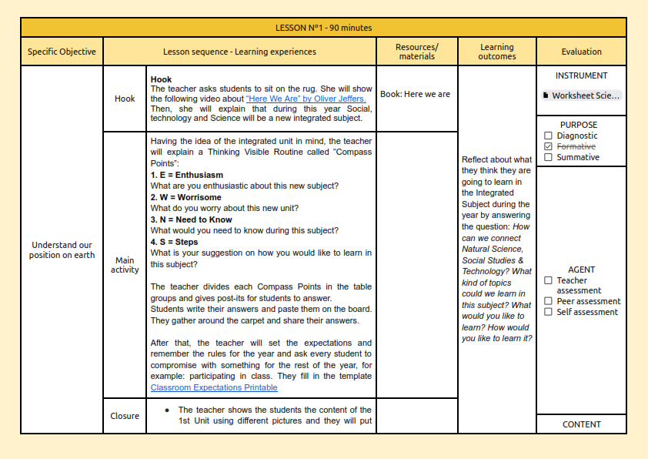
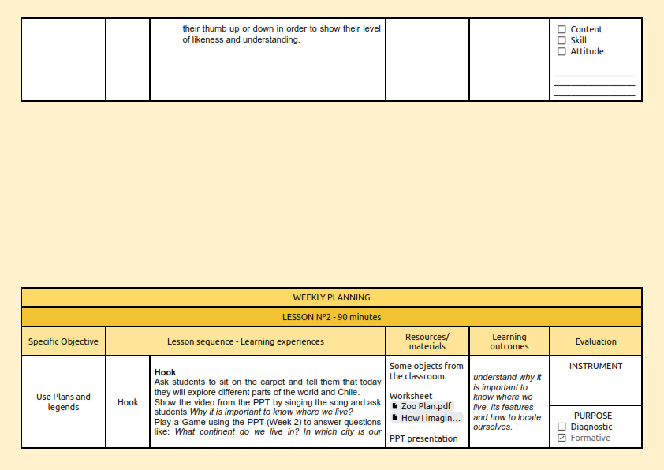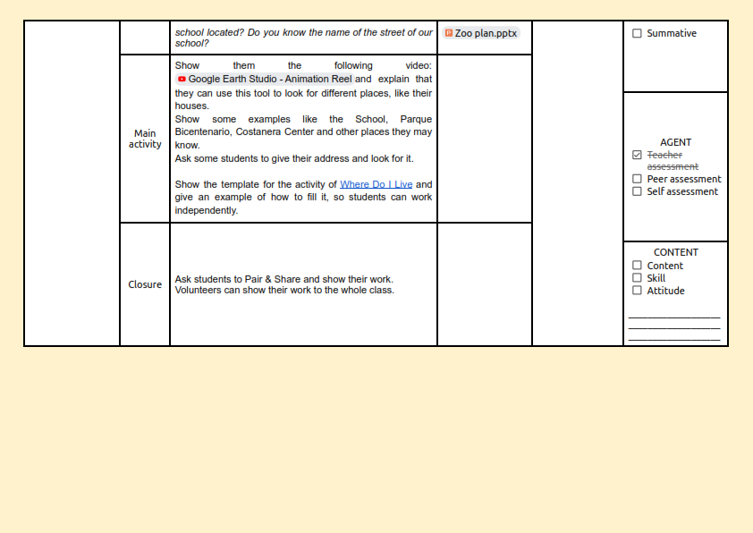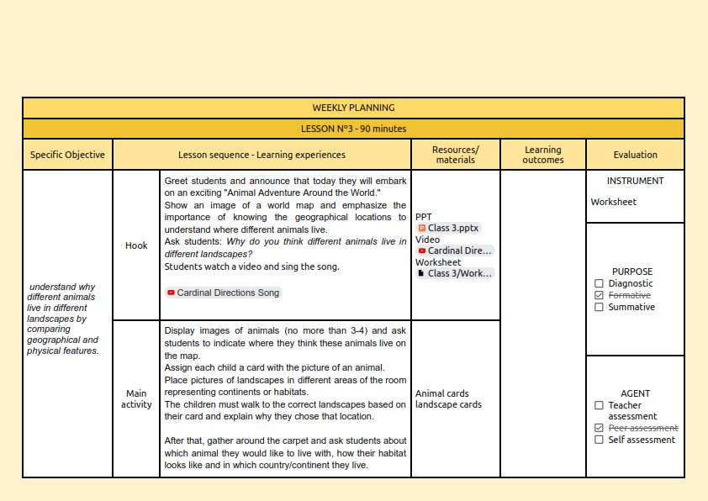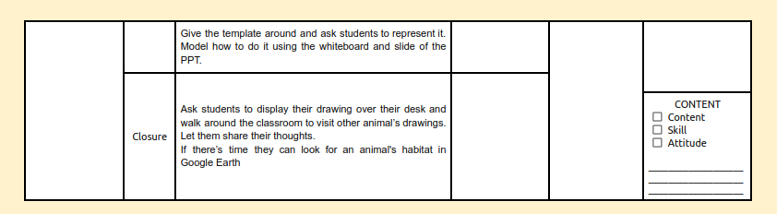
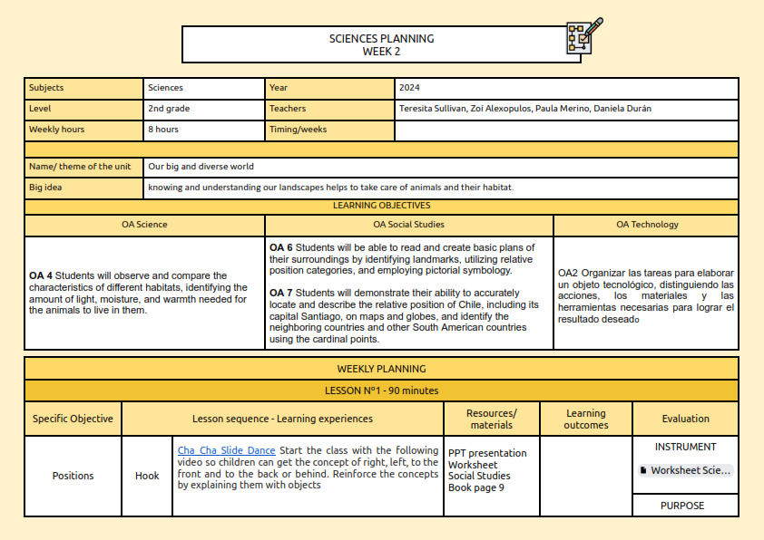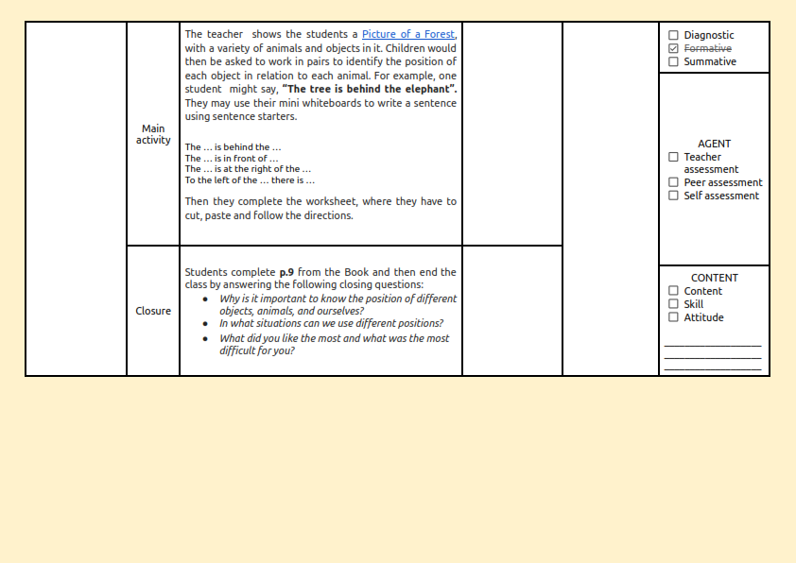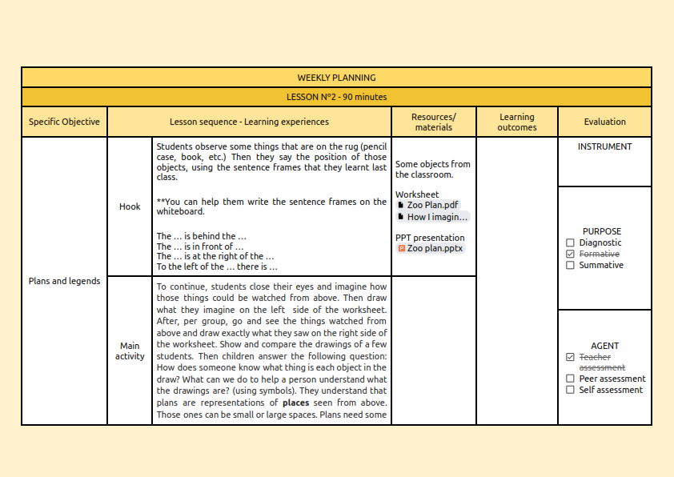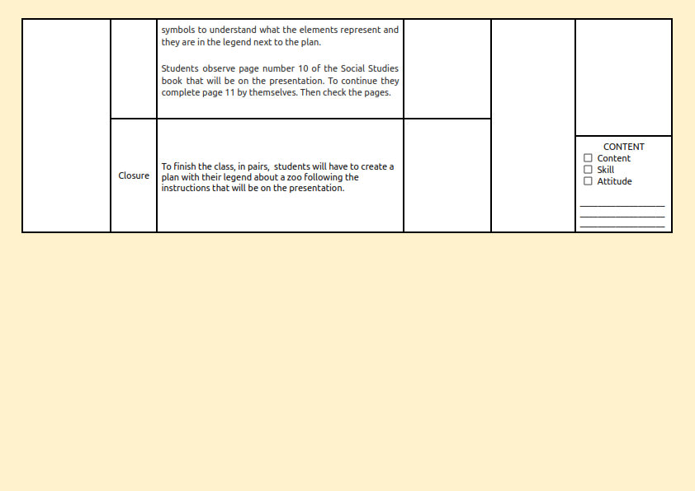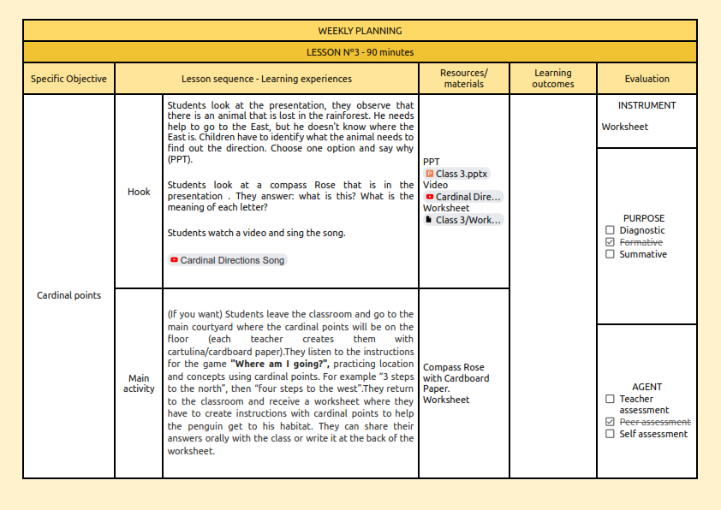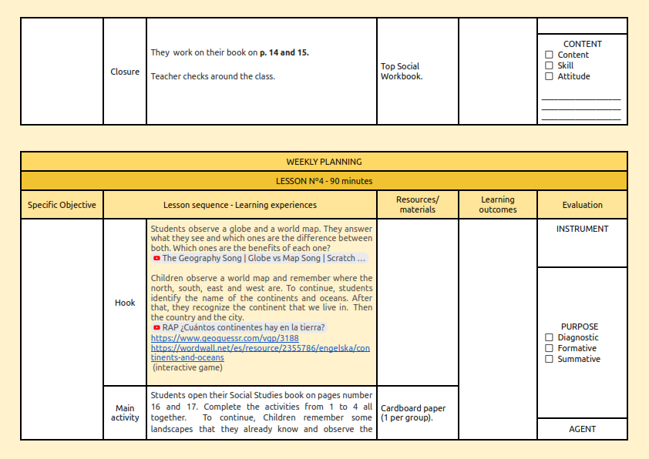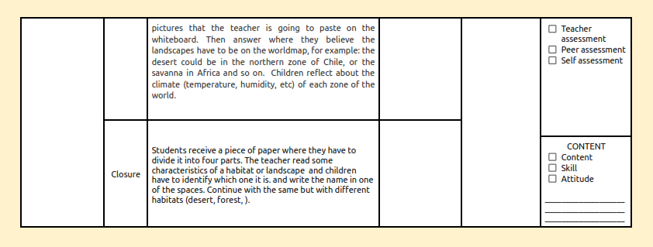

Anexo 8: Consentimiento informado encuesta “Reuniones de colaboración entre docentes para planificar e implementar una unidad didáctica interdisciplinaria”

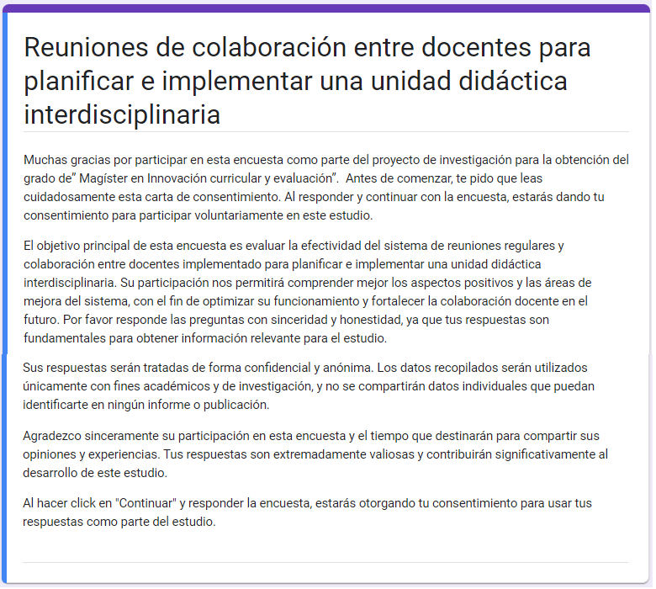

Anexo 9. “Respuestas encuesta Reuniones de colaboración entre docentes para planificar e implementar una unidad didáctica interdisciplinaria”
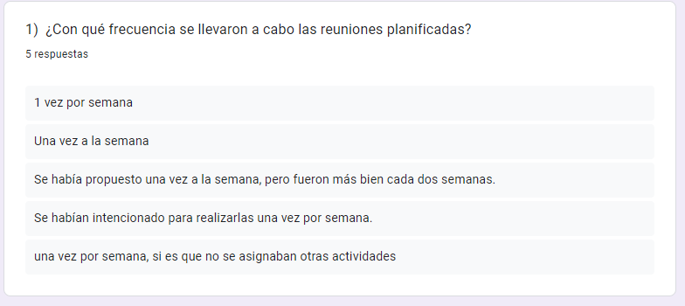
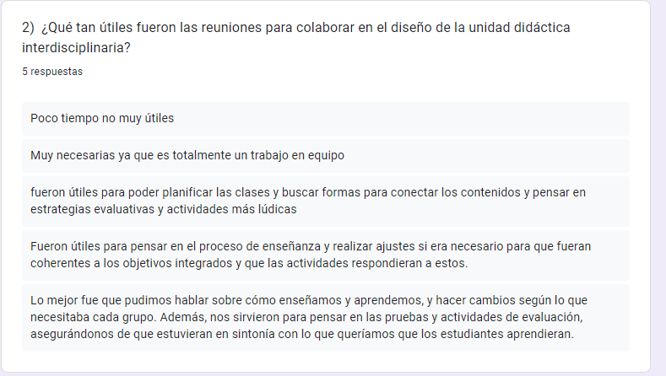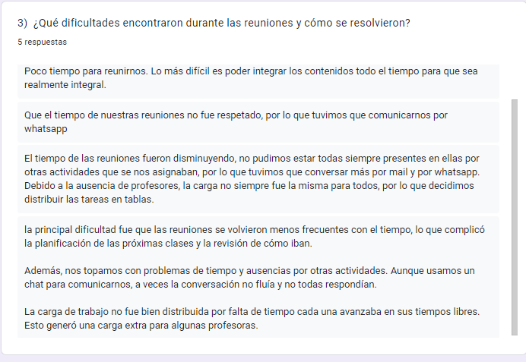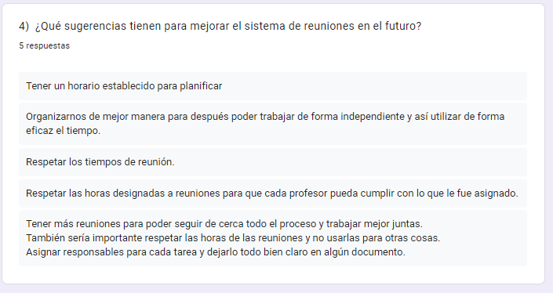

Anexo 10. Acta reunión 1
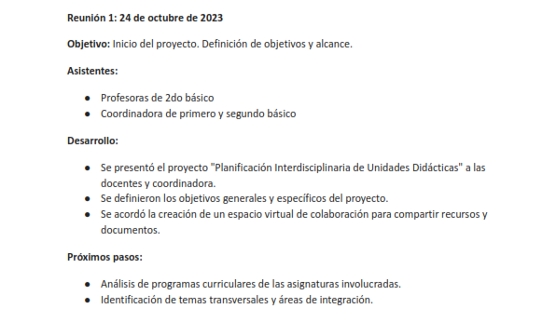

Anexo 11. Acta reunión 2
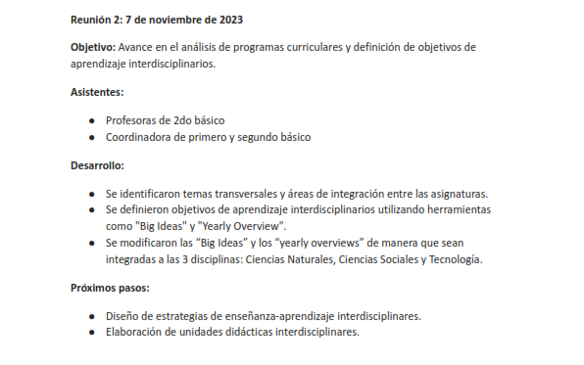

Anexo 12. Acta reunión 3
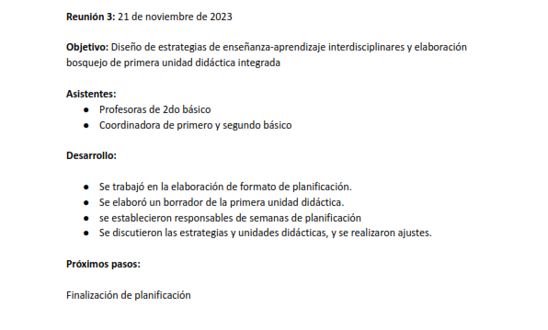

Anexo 13. Acta reunión 4
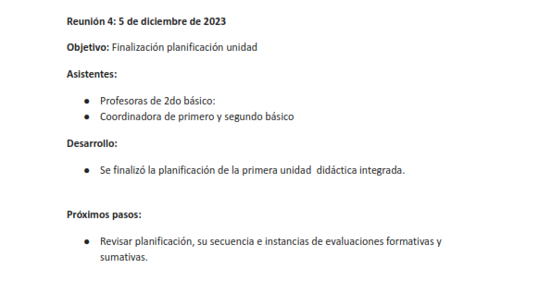

Anexo 14. Acta reunión 5
